SVEUČILIŠTE U ZAGREBU
FAKULTET STROJARSTVA I BRODOGRADNJE

PROJEKT FIGHTBOTICS
PRVE STUDENTSKE BORBE ROBOTA

Zagreb, 2023.

Ovaj rad izrađen je na Zavodu za robotiku i automatizaciju proizvodnih sustava pod mentorstvom izvanrednog profesora dr. sc. Tomislav Stipančić dipl. ing. na Fakultetu strojarstva i brodogradnje te je predan na natječaj za dodjelu Rektorove nagrade u akademskoj godini 2022/2023.

Sadržaj rada
Sadržaj rada i
Popis slika iii
Popis tablica v
1. Uvod 1
1.1 Motivacija za pokretanje projekta 1
2. Vizualni identitet, dizajn i javno djelovanje 2
2.1 Javno djelovanje i grafičko oblikovanje sadržaja 3
2.1.1 Spinner 4
2.1.2. Flipper 5
2.1.3. Grabber 6
2.1.4. Flame bot 7
2.2 Web-stranica Fightbotics 9
3. Pravilnik o natjecanju i izradi borbenih robota 11
3.1 Kriteriji evaluacije 11
3.2 Osnove Fightbota 14
3.3 Maksimalna masa 15
3.4 Aktivacija/ deaktivacija 15
3.5 Električni sustav 16
3.6 Daljinsko upravljanje 17
3.7 Konstrukcijski materijali 17
3.8 Plamen 18
3.9 Aktivna oružja 18
3.10 Pneumatika 20
3.11 Kavez 20
3.12 Bodovanje borbi 21
4. Radionice, predavanja i mentoriranje 22
5. Dan natjecanja 24
5.1 Natjecatelji koji su sudjelovali na natjecanju 25
6. Značaj za zajednicu: osnivanje Studentskog makerspacea- Strojarnica 32
7. Budućnost i vizija Fightbotics projekta - borbe 2023. godine 33
8. Zahvale 34
9. Literatura 35
9. Sažetak 37
10. Abstract 38
11. Popis autora rada 39

Popis slika
Slika 1. Graf zainteresiranosti studenata Sveučilišta u Zagrebu za održavanjem borbi robota 1
Slika 2. Verzije logotipa 2
Slika 3. Exploded view Fightbotics logotipa 3
Slika 4. Spinner 4
Slika 5. Flipper 5
Slika 6. Grabber 6
Slika 7. Flame bot 7
Slika 8. Ilustracija oružja 8
Slika 9. Sklopljene promidžbene figurice 8
Slika 10. Fightbotics organizacijski tim na Maker Fairu u Zagrebu 2022. 9
Slika 11. Fightbotics web-stranica 10
Slika 12. Postavljanje LED osvjetljenja oko čeličnog okvira kaveza 20
Slika 13. Uvodno predavanje u prostoriji FSB-a 22
Slika 14. Tim Judge & jury na konzultacijama u Radioni Makerspace Zagreb 23
Slika 15. Natjecanje u SKUC Pauk dvorani 24
Slika 16. Spužva bot, robot Udruge mehatroničara 25
Slika 17. Robot Judge & jury 26
Slika 18. Robot hobističkog tima Bauhaus 27
Slika 19. Robot Krešo 27
Slika 20. Robot tvrtke Sinusmatik d.o.o 28
Slika 21. Robot Kremenko 28
Slika 22. Robot RAFI 29
Slika 23. Robot Tehničke škole Ruđer Bošković - Devastator 29
Slika 24. Robot hobističkog tima NDB 30
Slika 25. Robot tima Goldoni 30
Slika 26. Robot tvrtke Greyp bikes d.o.o, pobjednički robot 31
Slika 27. Plakat Fightbotics-preseason fight natjecanja 33

Popis tablica
Tablica 1: Bodovanje borbi 21

1. Uvod

1.1 Motivacija za pokretanje projekta
Odvažiti se i napraviti nešto novo, neisprobano je izazov koji se predstavio na samom začetku ideje o organiziranju borbi robota. Kakvu reakciju očekivati, hoće li uopće postojati interes na Sveučilištu studenata STEM područja za sudjelovanje na takvom neuobičajenom natjecanju? Težina odgovora na ta pitanja dala je dodatnu motivaciju za organizaciju, jer kao i za mnoge iskorake u društvu ponekad je znatiželja sasvim dovoljan motivator.
Unatoč znatiželji, kao sigurniji oslonac u ovakvom pothvatu provedeno je neformalno anketiranje 116 studenata Sveučilišta raznih fakulteta. Anketom se pokušao steći dojam opće zainteresiranosti za borbama robota kao i profil ljudi koji bi mogli pokrenuti i održavati scenu borbi robota u Hrvatskoj. Kako s raznih fakulteta tako i različitog raspona godina studija, gotovo polovica ispitanika bila je zainteresirana napraviti vlastitog robota i boriti se protiv drugih.
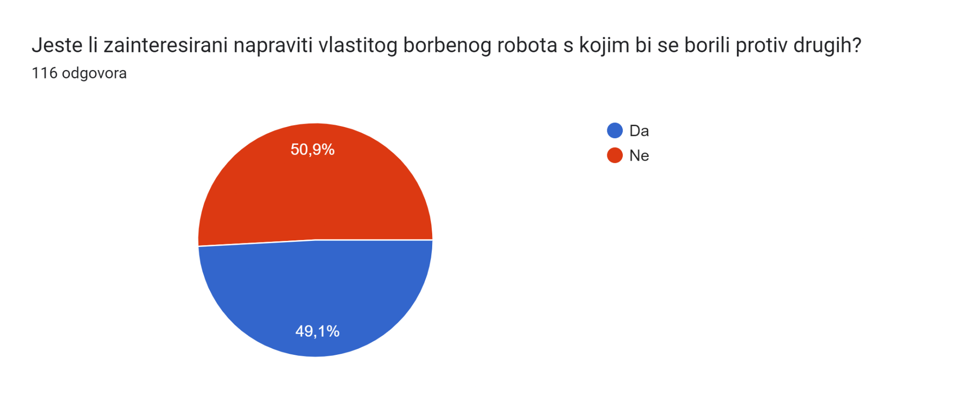
Slika 1. Graf zainteresiranosti studenata Sveučilišta u Zagrebu za održavanjem borbi robota

Rezultati ankete bili su dovoljan pokazatelj da postoji zainteresiranost te da se može okupiti i stvoriti zajednica ljudi u Hrvatskoj koja se zanima za borbe robota. Jednom kada se postavio jasan cilj, sve dalje je postala igra improvizacije i organizacije.

2. Vizualni identitet, dizajn i javno djelovanje
Prvi interni početak djelovanja Fightbotics projekta, zabilježen je već u ožujku 2022. kada su započele prve prijave na natječaje za sufinanciranje, ali i formiranje upečatljivog vizualnog identiteta. Budući da se radi o novonastalom projektu, od velike važnosti nametnula se izrada ilustracija i vizuala koje su se koristile i koriste se u svim promidžbenim materijalima. Ideja je bila da logotip bude jednostavnog i prepoznatljivog formata zbog težnje da Fightbotics postane svojevrsno kultno natjecanje. Inspiracija Fightbotics logotipa bila je ilustracija borbenog robota te logotip postoji u dvije glavne izvorne varijante. Grafički model logotipa izrađen je u četiri verzije te se u konačnici usvojila treća verzija predloženih logotipa (Slika 2).
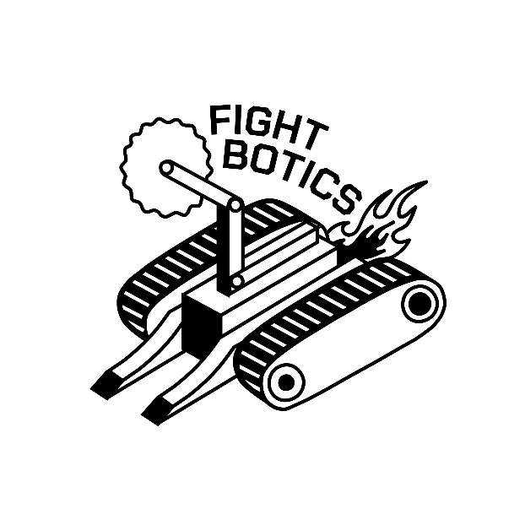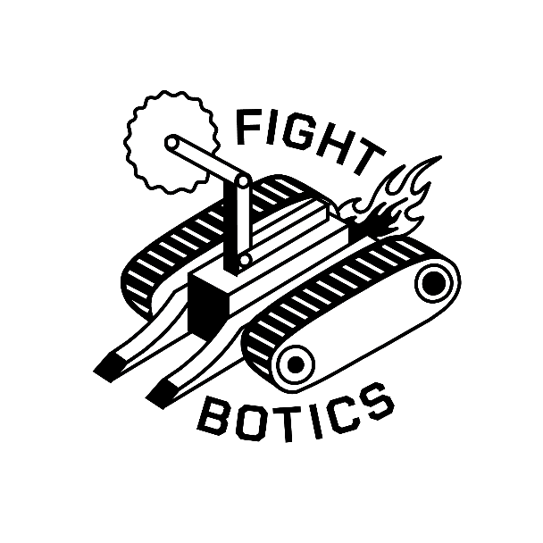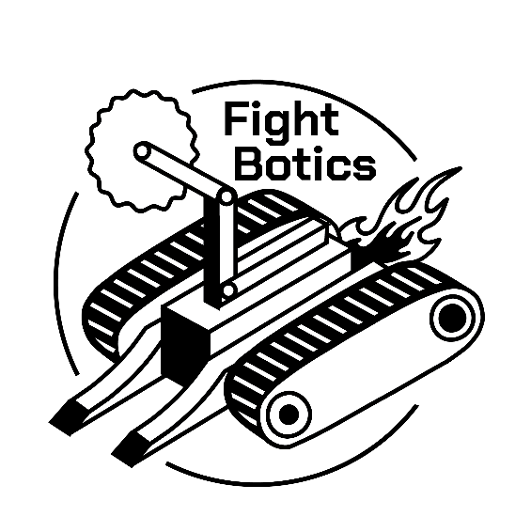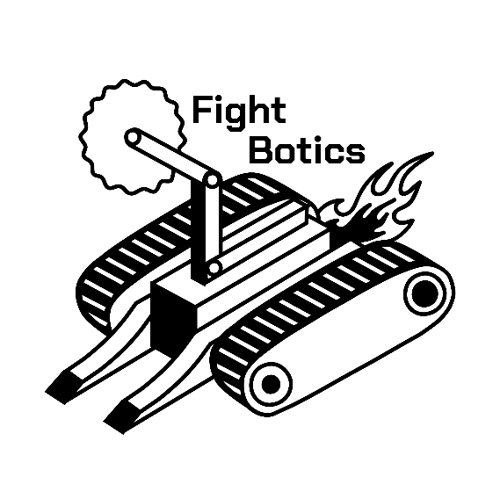
Slika 2. Verzije logotipa

Kako bi se stvorila dodatna kompleksnost i postigla vizualna kontinuiranost kroz različite umjetničke tehnike, odabrani model robota predočen je i u tehnički 3D model. CAD model poslužio za animiranje exploded view-a u obliku .GIF formata, koji se ubacio u kasnije izrađenu službenu web-stranicu projekta fightbotics.fsb.hr [1]. Ikoničan izgled ovog borbenog robota, s pilom i gusjenicama kao pogonski dio postao je dijelom Fightboticsovog orginalnog brenda koji se kasnije iskoristio za izradu majica, promotivnih figurica ali i ostalih vizuala.
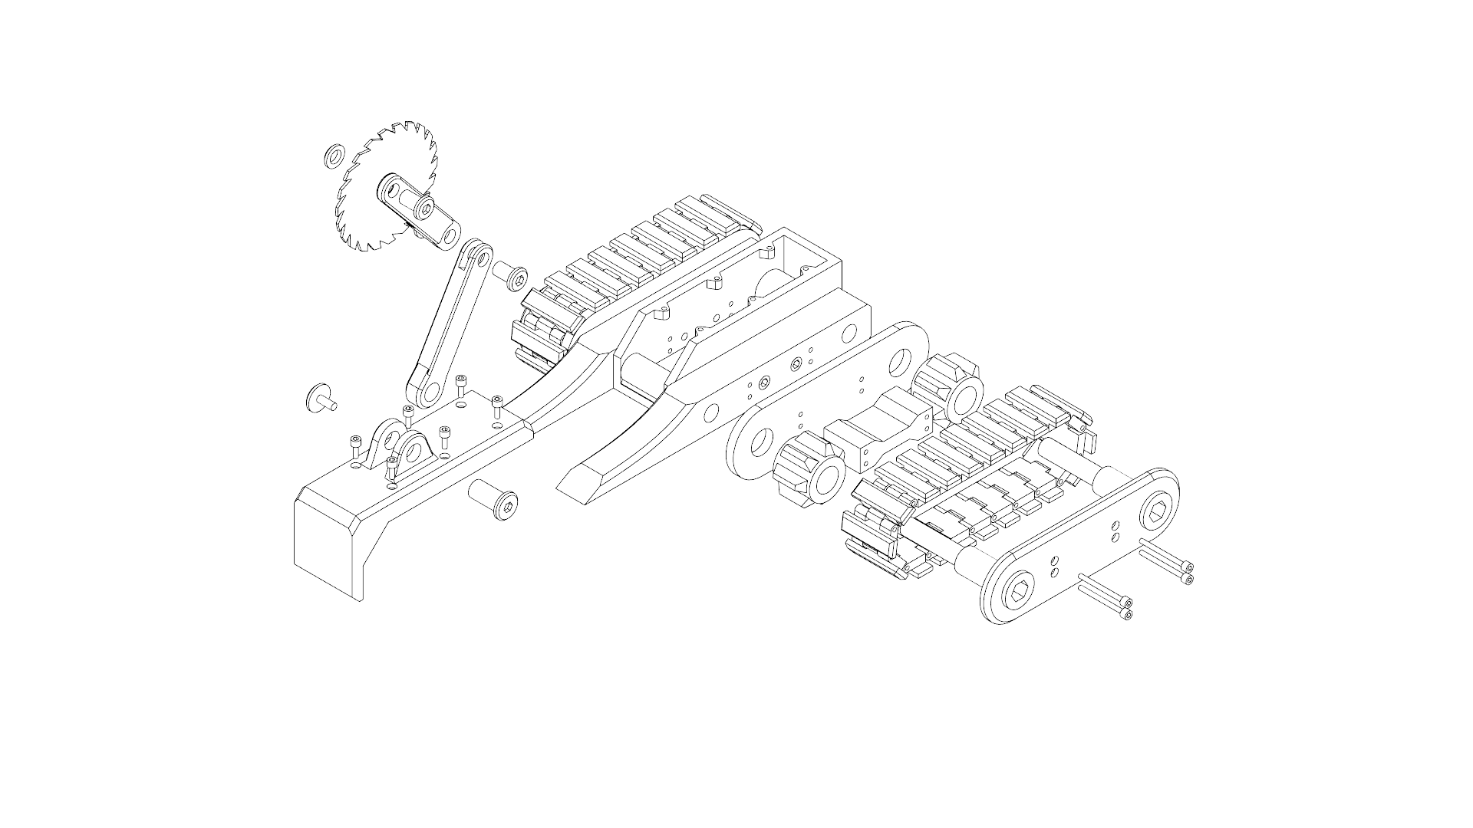
Slika 3. Exploded view Fightbotics logotipa

2.1 Javno djelovanje i grafičko oblikovanje sadržaja
Kada se uspostavio stabilan vizualni identitet i imali smo dostupne vizualne alate s kojima je bilo moguće obratiti se javnosti započela je promocija samog projekta. Kako živimo u tehnološkom dobu u kojemu društvene mreže održavaju svojevrsnu modernu diktaturu, bilo nam je od iznimne važnosti da napravimo kvalitetnu marketinšku kampanju. Budući da su borbe robota relativno novi pojam u našoj zajednici, trebalo je pažljivo odabrati informacije kojima će se prezentirati ovaj hobij kao zanimljiv, pouzdan i prije svega siguran sport. Odlučeno je da će se napraviti serijal objava o kategorijama robotima kako bi se publika mogla pobliže upoznati s konceptima borbenih robota. Serijal objava bio je vezan uz najčešće vrste robota koji se pojavljuju u standardiziranom američkom serijalu Battlebots. Zanimljivim grafičkim ilustracijama sa cyber-punk elementima obrađeni su kategorije najčešćih borbenih robota: Spinner, Flipper, Grabber i Flame bot. Navedene objave objavljene na društvenim mrežama priložene su kako slijede:

2.1.1 Spinner

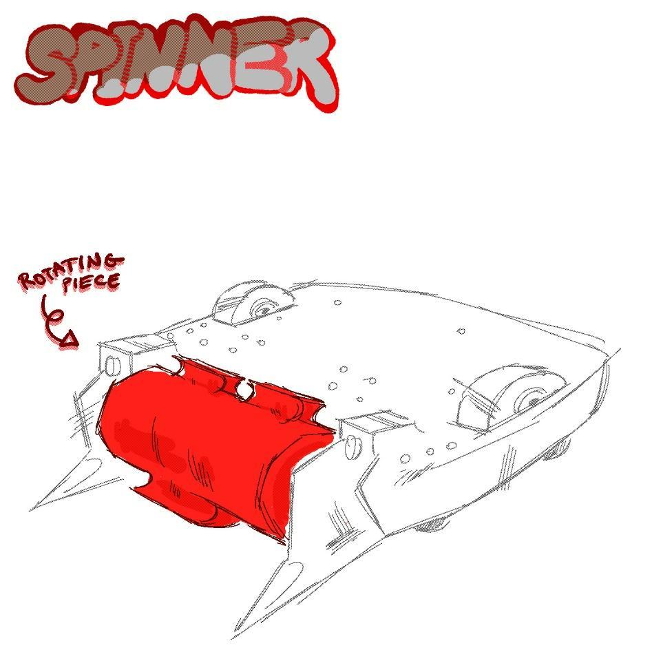
Slika 4. Spinner
“Spinneri se dijele na dva tipa, horizontalne i vertikalne.
Horizontalni obično imaju veće oružju i zonu u kojoj udaraju. Samim time, oni moraju podnijeti velike sile udaraca, što zna biti zahtjevno budući da dosta dozvoljene mase ode na oružje. Glavni protivnik im je bot s rampom, osim toga malo im stoji na putu do pobjede. Vertikalni botovi imaju prednost korištenja poda kao oslonca pri udarcu, tako da su im napadi predvidivi i stabilni. No, imaju problema u vožnji zbog žiroskopskog efekta, koja naginje bota. Glavni taktika napada je ravna kolizija s protivnikom.
Bot prikazan na ilustraciji je vertikalnog tipa, zvan drum spinner.
Ima karakterističan valjak koji nije velikog promjera, samim time ne može davati jake udarce, nego se oslanja na konstantno nanošenje štete protivniku kroz cijelu borbu. Osim toga bot je napravljen vrlo kompaktno sa zaštićenim kotačima, koji su otvoreni i s gornje strane što botu omogućava invertiranu vožnju.”

2.1.2. Flipper

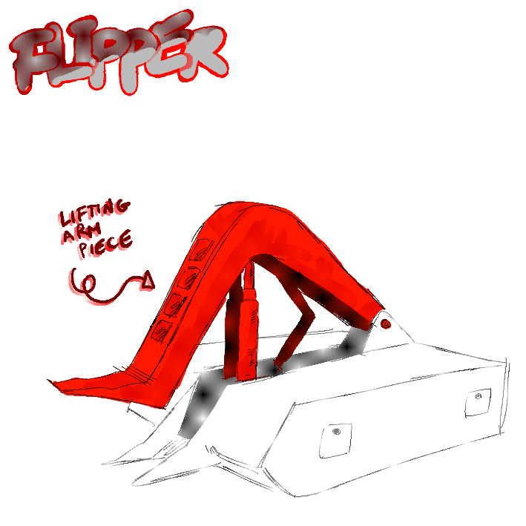
Slika 5. Flipper
“Ova vrsta bota ima izvedbeno najkompleksniju mehaničku konfiguraciju. Flipperi su botovi čiji je cilj odbaciti drugog bota u zrak te mu se pri njegovom udarcu o tlo arene nanosi šteta. Ova kategorija botova implementira dva mehanizma rada.
Pneumatski mehanizam koristi spremnik sa stlačenim plinom kao izvor kinetičke energije i daje najjača bacanja, no takav sustav ima veliku masu i vrlo ograničen broj bacanja. Drugi izvedbeni mehanizam su opruge koje se sastoje od motora koji napinje oprugu i mehanizma koji ju brzo otpusti. Bacanja nemaju toliku snagu kao kod pneumatskog sustava te se mora čekati napinjanje opruge, no nema ograničen broj bacanja. Bot prikazan na slici je pneumatskog stila, na vrhu ruke ima lopaticu koja mora biti niža od svojeg protivnika kako bi se njome mogao progurati ispod suparničkoga bota i baciti ga u zrak. Osim toga ima 4 kotača što je tipično za flippere, budući da su im stabilnosti i mobilnost vrlo bitne kako bi izbjegli tuđe oružje i istovremeno napali izloženi dio protivnika.”

2.1.3. Grabber

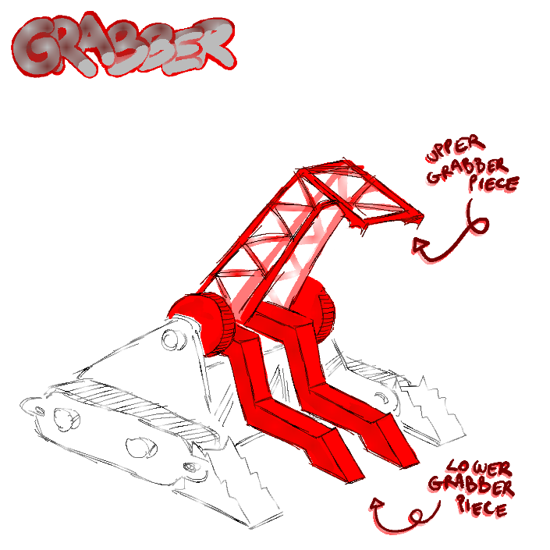

Slika 6. Grabber
“Grabber ili lifter je bot čiji je fokus kontrola u areni, to postiže kombinacijom robusnog pogonskog sustava i izdržljivog oklopa. Kao aktivno oružje najčešće ima pomičnu rampu ili ruku, kojom zahvati protivnika i kontrolira njegovu kretnju na dva glavna načina:
Grabber najčešće ima pomičnu ruku, koja protivničkog bota prima sa gornje strane, a na donjoj strani koristi rampu te ga na taj način drži u kontroli. Strategija je primiti protivnika i voziti ga po areni te na taj način sudcima pokazati nadmoć u području agresije i kontrole te tako dobiti vrijedne bodove!
Lifter radi po obrnutom principu, on ima pomičnu ruku sa donje strane koja često ujedno služi kao rampa. Njegov cilj često je okrenuti protivnika naopačke i u slučaju spinnera onemogućiti im ponovno pokretanje oružja.
Prikazani robota na slici je hibrid koji ima oba tipa ruku, na taj način može robota primiti i držati ga u zraku. Ova izvedba je nešto kompliciranija i balans i centar mase igra veliku ulogu.”

2.1.4. Flame bot

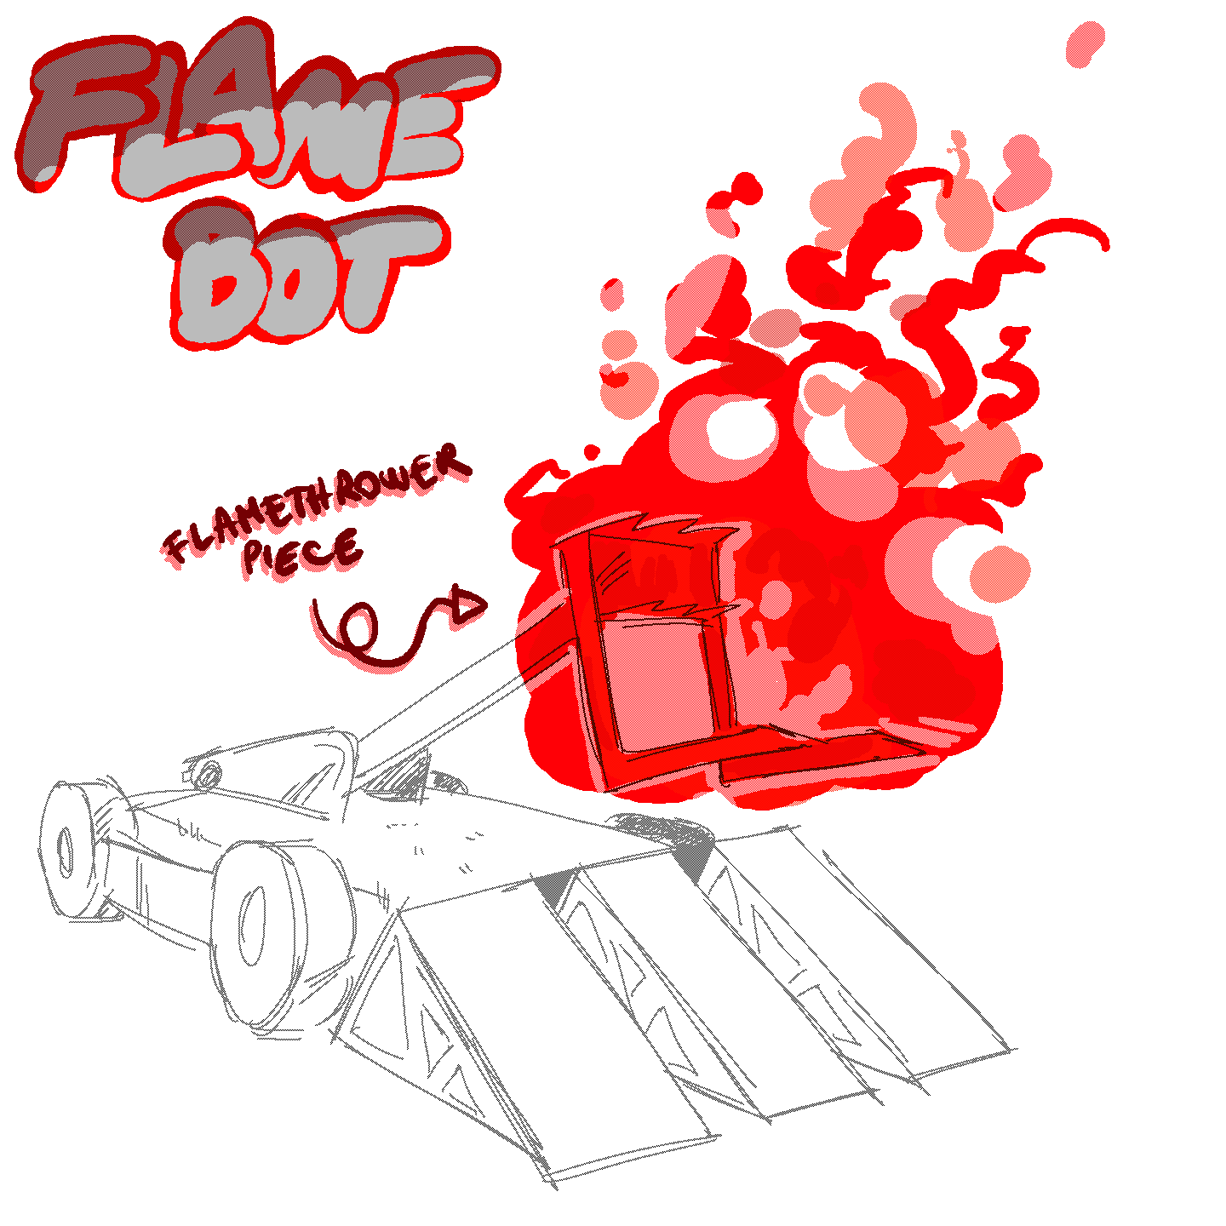
Slika 7. Flame bot
“Posljednji obrađen u serijalu, Flame bot iznimno je atraktivan publici zbog aktivnog korištenja plamena. Flamebotov cilj je kao što ime predlaže, zapaliti i/ili toplinski opteretiti protivnika. To može biti ili topljenjem plastičnih dijelova ili grijanjem elektronike dok ne prestane raditi. Da bi se tako nešto dogodilo, potrebno je jednom dobro primiti ili uglaviti protivnika u kut, nakon čega je samo pitanje vremena i toplinske otpornosti protivničkog bota. Kako bi imao što više vremena za taj jedan trenutak, bot mora biti dosta otporan na udarce.
Prilikom dizajniranja flamebot, na umu se moraju imati nekoliko stvari,
- zaštićenost spremnika (vrlo bitan faktor, ukoliko nije dobro zaštićen organizatori imaju pravo odbiti bota),
- robusnost ventila i mehanizma za bacanje iskre (bez tog dvoje nema plamena).
Flamebot prikazan na slici, što je čest primjer, koristi dodatan mehanizam za liftera ili grabbera u kombinaciji s plamenom. Takva kombinacija oružja, ukoliko ostanu bez goriva, daje bolju kontrolu nad protivnikom i neke bodove.”
Potom je odrađen serijal objava pojedinih komponenti koje se najčešće pojavljuju prilikom izrade standardiziranih borbenih robota. Na taj način svim zainteresiranima se mogao približiti Pravilnik o izradi i natjecanju kroz kratke opise i ilustracije.
Primjerice, poglavlje Pravilnika u kojem se opisuje oružje, popraćeno je ilustracijom cirkularne pile.
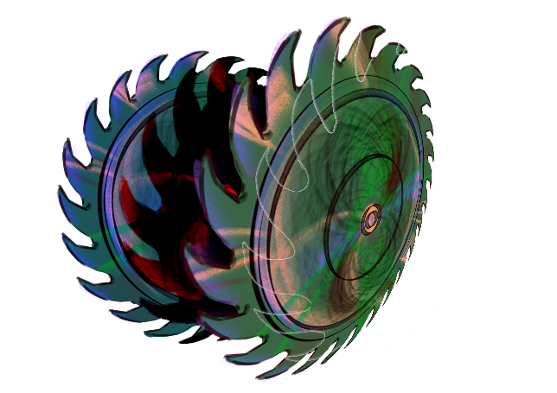
Slika 8. Ilustracija oružja
Objavama o najznačanijim konfiguracijama robota, kao i pojedinim komponentama zaokružili smo ciklus objava i dali zainteresiranima ideju o čemu je riječ.
Uz digitalni format, način promocije pokušali smo ostvariti i u printanim formatima, kao što su plakati, naljepnice s QR- kodovima, banneri i slično. No, jedan od značajinijh načina povezivanja Fightboticsa sa studentima, ali firmama i udrugama cijele Hrvatske bilo je sudjelovanjem na Maker Faire-u u Tehničkom muzeju Nikole Tesle u Zagrebu početkom listopada. U te svrhe izrađene su 3D printane figurice koje ručnim montiranjem pojedinih dijelova simboliziraju exploded view logotipa.
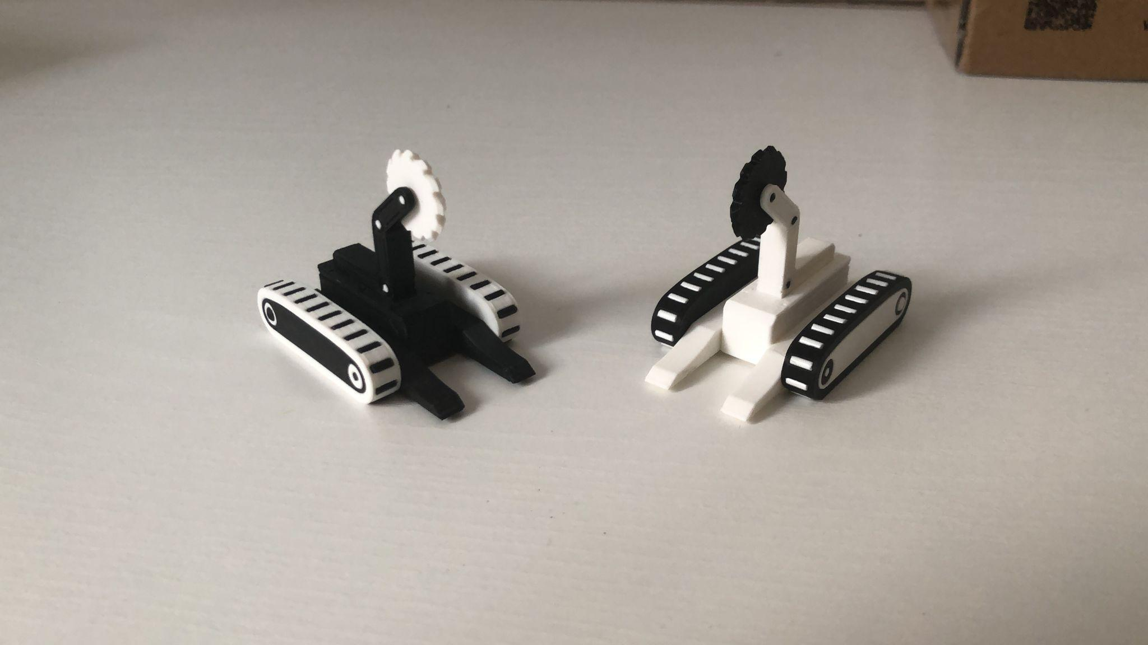
Slika 9. Sklopljene promidžbene figurice
S unutarnje strane figurica nalazile su se programibilne Near-Field-Communication (NFC) naljepnice koje su skeniranjem pomoću mobitela odovodile na Fightbotics web-stranicu. Ideja malih figurica proizašla je iz potrebe da napravimo fizički model koji radnjama jednostavne montaže i skeniranja daje nešto više od samih kontakt-informacija za razliku od standardnih QR kodova i podsjetnica. Sudjelovanjem na izložbi Maker Faire Zagreb 2022., Fightbotics je uspješno odnio titulu „Maker of Merit“.
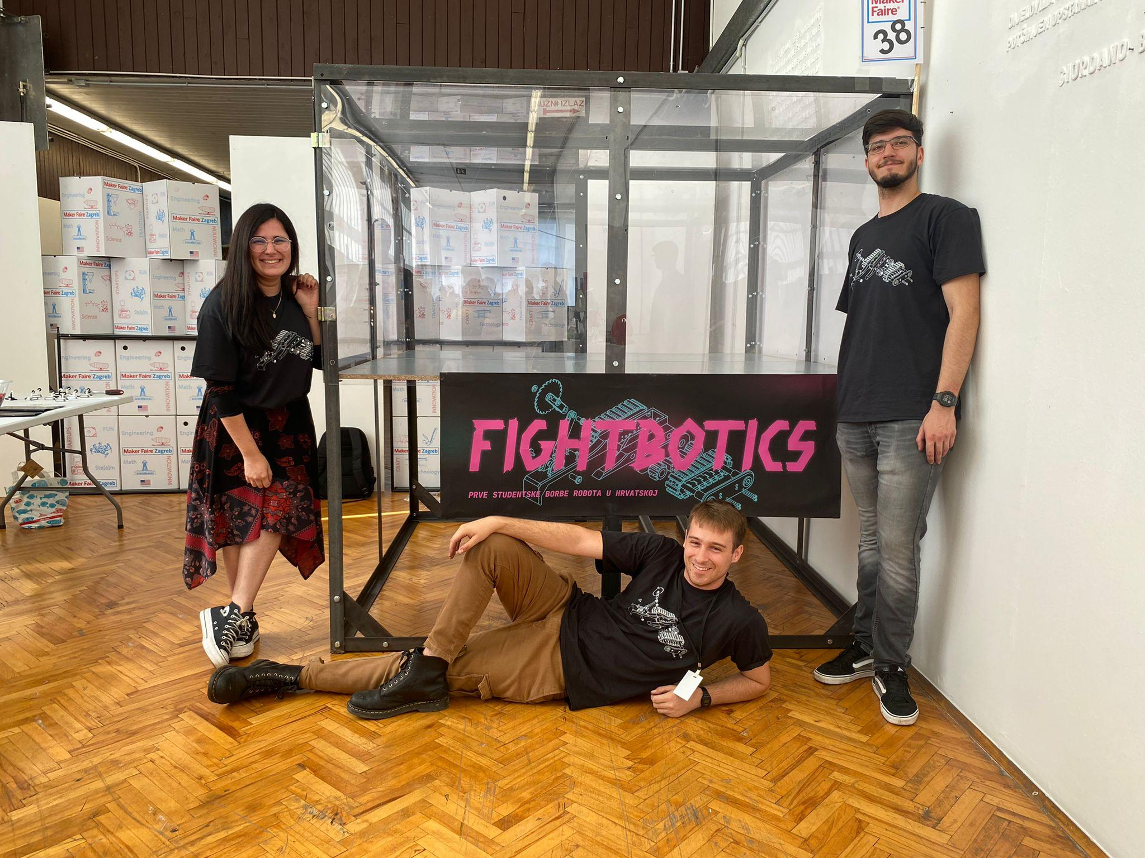
Slika 10. Fightbotics organizacijski tim na Maker Fairu u Zagrebu 2022.
Osim sudjelovanja na Maker Faire-u, Fightbotics je imao priliku izlagati i za Dane Fakulteta strojarstva i brodogradnje, te na Tehničkom veleučilištu u Zagrebu. TVZ je izrazilo izniman interes za sudjelovanje na Fightbotics natjecanju pa su omogućili svojim studentima prijave preko posebne web-stranice https://robotim.tvz.hr/ [2]. Ujedno su sastavili i tim profesora koji bi vodio zainteresirane studente kroz postupak koncipiranja borbenog robota te slaganje konstrukcije i sklapanja elektronike.

2.2 Web-stranica Fightbotics
Zbog potrebe za centralizacijom svih bitnih informacija izrađena je i službena web-stranica. Web-stranica služi kao glavni mehanizam objavljivanja pravilnika te vodiča za prijavu na natjecanja, ali kao i svojevrstan arhiv za prezentacije, predavanja i ostale sadržaje. Uz pomoć Računskog Centra FSB-a osiguran je web server (nginx) i domena za postavljanje web-stranice na .fsb.hr adresi.
Web-stranica napravljena je u vue.js javascript framework-u. Stranica se sastojala od 6 podstranica; „Početna [stranica]“, „Obavijesti'', „Predavanja“, „Pravilnik“, „Sponzori“ i „Kontakt“. Sadržaj podstranica bio je sljedeći:
· Početna – osnovne informacije o događaju te obrazac za prijavu
· Obavijesti – redovito ažurirana stranica sa obavijestima i novostima o događaju
· Predavanja – stranica sa materijalima i videozapisima održanih radionica u sklopu događaja
· Pravilnik – stranica koja sadrži pravilnik
· Sponzori – stranica koja zahvaljuje svim sponzorima koji su pomogli u realizaciji događaja
· Kontakt – stranica koja sadrži kontaktne podatke organizatora i preusmjerenje na društvene mreže projekta
Vizualni identitet stranice inspiriran je dizajnom alata za programiranje, poput Visual Studio Code-a i PyCharma koji implementira različite boje i unikatan open source JetBrains font.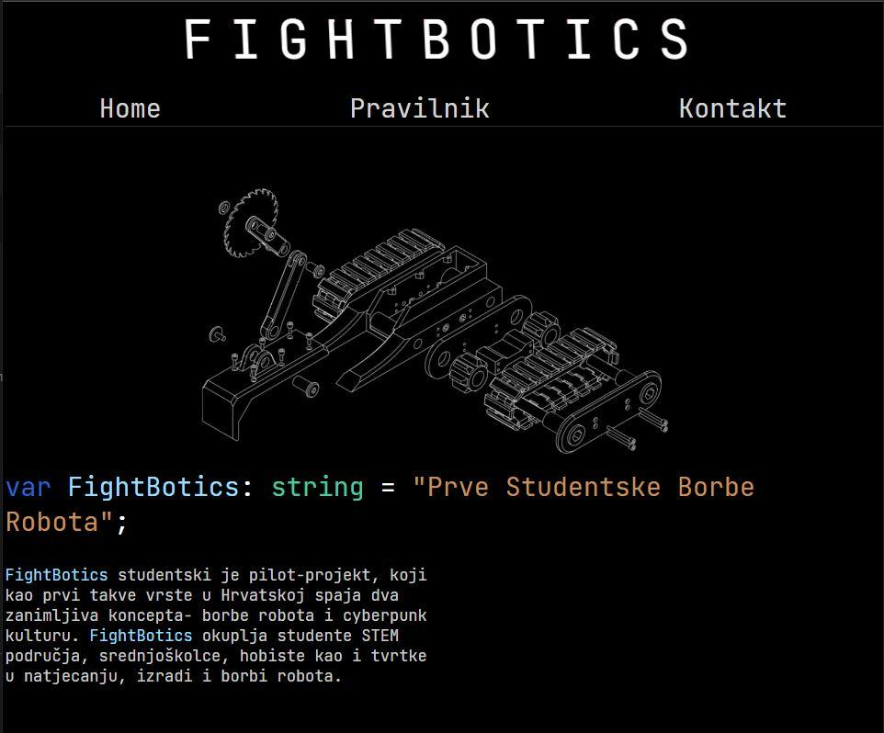
Slika 11. Fightbotics web-stranica
Zbog raširenosti pametnih mobitela i različitih veličina ekrana, prilikom šprogramiranja bilo je potrebno imati na umu responsivnost elemenata na stranici. Zahvaljujući ekstenzivnim resursima o responzivnim stranicama na internetu te uz pomoć preprocesora za CSS zvanog SCSS, stranica je bila prilagođena za sve popularne omjere i dimenzije ekrana.

3. Pravilnik o natjecanju i izradi borbenih robota
Kako bi strukturirali i uokvirili natjecanje pravilima, izrađen je pravilnik po uzor na poznato američko natjecanje Battlebots i prilagođen masenoj kategoriji robota od 1.3 kg. U pravilniku definiran je način prijave na natjecanje, kao i posebne regulacije vezne za izradu i bodovanje borbi. Kao svojevrsna jezgra samog natjecanja napravljen je dokument od 13 stranica pod nazivom Pravilnik o izradi i sudjelovanju u Fightbotics natjecanju, za 2022. godinu, čije su stavke u potpunosti priložene u nastavku.

3.1 Kriteriji evaluacije
Na natjecanje mogu se prijaviti različiti sudionici, kao što su: studentski i srednjoškolski timovi, hobisti te natjecateljski timovi tvrtki. Potiče se timski rad i međusobnu suradnju u formiranju timova različitih fakulteta, no dozvoljeno je i samostalno sudjelovanje. Budući da je ovaj događaj namijenjen prvenstveno studentima, samo 10 odabranih studentskih timova dobiva mogućnost financijske potpore, usluge obrade materijala za izradu borbenog robota kao i pristup praktičnim radionicama, dok je svim timovima omogućeno sudjelovanje na samom natjecanju. Da bi se uspješno prijavili potrebno je priložiti odgovarajuću dokumentaciju i pridržavati se svih navedenih pravila.
a. Obavezne stavke za sve timove
U okviru zadanih pravila kao prijavu za sudjelovanje na borbama potrebno je priložiti oblik vizualnog koncepta kako bi bot izgledao te kratki popratni tekst (.PDF) koji opisuje funkcionalnost bota. Prikaz bota može biti CAD model, detaljan tehnički crtež ili bilo što takve prirode. Osim toga za sve timove nužno je ispuniti Google Form [3] prijavu za natjecanje koja je bila dostupna na web stranici fightbotics.fsb.hr [1].
b. Stavke za studentske timove
Studentski timovi koji žele biti sufinancirani, uz dizajn bota mogu odabrati dijelove iz kataloga komponenti koji organizatori nude te tako napraviti troškovnik. Katalog će svaki studentski tim dobiti (kao link) na mail adresu voditelja/kapetana tima nakon što tim ispuni Google Form [3]. Unutar toga kataloga timovi na raspolaganju imaju budžet od 2100kn, te je dozvoljeno izvan našeg kataloga nabavljati komponente, no njih timovi sami financiraju. Uz komponente, u katalogu će se nalaziti opcije usluga obrade materijala. Ako timovi odluče koristiti te usluge, potrebno je u sklopu obaveznih priložaka predati i priloške vezane za usluge 3D printanja i laserskog rezanja (za detaljnije objašnjenje mogućnosti 3D printanja i laserskog rezanja pogledajte prezentaciju na fightbotics.fsb.hr [1]).
- Neobavezne stavke za sve timove
Poželjno je kada bi se uz obvezne priloške pridodala i električna shema spajanja svih komponenti (ova stavka ne mora biti stručno izrađena, služi samo kako bi organizator dobio bolji dojam rada bota). Također bilo koji popratni materijal koji organizatorima daje bolji uvid u izvedbu bota je dobrodošao.
- Kriteriji evaluacije
Kriteriji evaluacije dizajna bota odnose se samo na studentske timove koji žele biti sufinancirani.
Kriteriji se dijele na sljedeće stavke:
- Jednostavnost dizajna bota (4) – što je bot jednostavniji to će se manje stvari u njemu moći pokvariti
- Kreativnost (3) – cilj nije replicirati ono „što jednostavno radi“, nego već pokazati svoju kreativnost u izradi i dizajnu bota
- Destruktivnost oružja (5) – ovo su borbe bota te su moćna i destruktivna oružja poželjna
- Pouzdanost dizajna (5) – može li bot i dalje raditi ako ostane bez nekog dijela, ako da, veća je šansa da će preživjeti borbu
- Estetika bota (3) – iako je ovo primarno natjecanje u inženjerstvu, botovi koji ukomponiraju zanimljiv dizajn i vizuale bit će nagrađeni
Brojevi u zagradi navode koliko se maksimalno bodova može dobiti u toj kategoriji.
Van ovih točki gledat će se na kvalitetu priloženih materijala budući da oni daju organizatorima puniju sliku funkcionalnosti bota. Na temelju sume bodova navedenih kriterija evaluacije odabire se 10 studentskih timova kojima se omogućuje financijska potpora i sudjelovanje na praktičnim radionicama, dok će svima ostalima biti omogućeno sudjelovanje na samome natjecanju.
Timovi koji se samo žele natjecati moraju zadovoljiti Obavezne stavke i ništa drugo.
- Forma prijava i priložaka
- 3D model/dizajn – DIZAJN_IME_TIMA.ekstenzija (.STEP, .STL, .PDF, .DXF, .SVG, .JPEG, .PNG)
- Opis rada bota – OPIS_RADA_IME_TIMA.ekstenzija (.PDF)
- Prijava za natjecanje – ispunjena Google Form [2]
- Katalog komponenti – ispunjen obrazac kataloga komponenti
- 3D_PRINT_#BROJ.ekstenzija(.STL)
- LASERSKO_REZANJE_#BROJ.ekstenzija(.DXF)
- Električna shema – EL_SHEMA_IME_TIMA.ekstenzija (.PDF)
- Ako tim želi pridodati još priložaka, neka ih smisleno nazove npr. UNUTARNJI_IZGLED_ORUZJA_IME_TIMA.ekstenzija(.PDF, .STEP, .STL, .DXF)
Svi prilošci se šalju s mail adrese voditelja/kapetana timova na fightbotics@gmail.com
- Datumi vezani uz natjecanje i izradu botova
14.7. - 21.8.2022. trajale su prijave studentskih timova koji su željeli sufinanciranje
14.7. - 21.8.2022. trajanje predaja dizajna i popratnih materijala studentskih timova koji su željeli sufinanciranje (to uključuje 3D model/dizajn, opis rada bota te opcionalno: ispunjen obrazac za komponente, dokumenti za usluge proizvodnje, električne sheme itd.)
22.8. - 28.8.2022. trajanje perioda u kojem organizatori evaluiraju predane dizajne timova te se odlučuju za 10 studentskih timova koji će se sufinancirati, odabrani timovi budu obaviješteni putem maila na adrese voditelja timova.
14.7. - 3.10.2022. trajanje prijava svih ostalih timova koji ne dobivaju sufinanciranje, ali se i dalje žele natjecati (studentski timovi koji nisu bili izabrani za sufinanciranje, a i dalje su se željeli natjecati mogli su poslati mail na fightbotics@gmail.com u kojem to navode), ti timovi moraju predati dizajn i popratne materijale (to uključuje 3D model/dizajn, opis rada bota).
3.10. - 9.11.2022. trajao je ciklus praktičnih radionica u Radioni-makerspace Zagreb [4] na kojima 10 prijašnje izabranih studentskih timova izrađuje svojeg bota (o točnim datumima i satima radionica individualno je dogovoreno s timovima)
11.11.2022. održale su se borbe robota u SKUC Pauk dvorani, Studentski dom Stjepan Radić [5]

3.2 Osnove Fightbota

- Mobilnost
Bot se može kretati na različite načine (kotači, gusjenice, noge, skakanje) ili na bilo koji drugi način, sve dok se kreće kontrolirano bez nanošenja štete areni.
Minimalno ograničenje na brzinu kretanja bota je 0.2 m/s. Nema maksimalnog ograničenja kretanja, no brzina mora biti dovoljna da suci mogu primijetiti kontrolirano kretanje.

- Kontrola bota
Potrebno je imati pouzdanu bežičnu kontrolu nad svim funkcijama i pozicijom bota.
Autonomno kretanje i funkcije bota su dozvoljene, pod uvjetom da je moguće daljinski onemogućiti ili nadjačati te funkcije u bilo kojem trenutku.
- Oružje
Bilo da se radi o spinneru, flipperu, grabberu ili nečemu drugom, bot mora imati barem jedno aktivno oružje koje je kontrolirano neovisno o pogonu. Oružje mora moći načiniti štetu drugom botu ili ga na neki drugi način onesposobiti.
Ako bot ne uđe u arenu s funkcionalnim, učinkovitim aktivnim oružjem, slijedi diskvalifikacija.
- Veličina bota
Bot mora moći stati u kutiju gabaritnih dimenzija 300mmx300mmx300mm. Ujedno bot mora moći proći kroz vrata arene bez rastavljanja na bilo koji način.
- Zaštita opasnih komponenti
Baterije, spremnici pod visokim tlakom ili slično moraju biti zadovoljavajuće zaštićeni.
Ako postoji mogućnost da se baterija ili spremnik na botu na bilo koji način (npr. dugim odvijačem) može izvana oštetiti onda te komponente nisu zadovoljavajuće zaštićene.
- Konfiguracija bota
Svi dijelovi bota moraju na početku borbe biti mehanički povezani. Multi-botovi nisu dozvoljeni.

3.3 Maksimalna masa
- Maksimalna masa
Masa bota može iznositi maksimalno 1.3 kilogram. Ne postoji minimalna masena granica. Finalna masa bota mjerena je na dan natjecanja.
- Dodatna dekorativna masa
Bot može imati dodatnu masu za dekorativne svrhe pri čemu sveukupna masa tada može prijeći granicu od 1.3 kg. Uvjeti za stavljanje dekorativne mase su:
- Bot bez dekorativne mase ne smije težiti više od 1.3 kg.
- Dekoracije ne smiju imati više od 100 g.
- Dekoracije ne mogu služiti kao oružje ili kao oklop.

3.4 Aktivacija/ deaktivacija
Svaki bot mora imati neku vrstu prekidača koji odspaja glavno napajanje od ostatka električnog sustava. Aktivacija/deaktivacija mora biti jednostavna i sigurna, pri čemu je treba obaviti jedna osoba.
- Glavni zaštitni prekidač (Master Switch)
Glavni prekidač za aktivaciju/deaktivaciju bota mora biti jednostavan za korištenje i nalaziti se na lako dostupnome mjestu. Sama sklopka mora se moći lagano i brzo aktivirati. Uvjeti koje glavni prekidač mora zadovoljiti su:
- Ako je bot potrebno nagnuti ili podići kako bi se ugasio, pozicija glavnog prekidača nije zadovoljavajuća.
- Ako je za aktivaciju/ deaktivaciju potrebno doći u doticaj s oružjem, pozicija glavnog prekidača nije zadovoljavajuća.
- Ako bot ima rotirajući oklop (full body spinner) tada mora postojati mehanički način, ovisan ili neovisan o botu s kojim se najprije onemogući rotacija i nakon toga gasi bot.
Poželjno je da se glavni prekidač nalazi u nekom sigurnosnom kućištu, kako bi bio dodatno zaštićen.
- Indikacijska svjetla
Svaki bot mora sadržavati jedno ili skupinu indikacijskih svjetala, koje ukazuju na to da struja prolazi od glavnog napajanja prema sustavu za kretanja, oružju, sustavu za plamen ili slično. Kada se uključi glavni prekidač moraju se uključiti i indikacijska svjetla.
Svjetla mogu biti bilo koje boje, no moraju biti dovoljno jaka kako bi se mogla vidjeti iz normalnih kutova gledanja.
- Aktivacije
Svaki bot treba biti osposobljen za borbu unutar 30 sekundi, što uključuje skidanje zaštita s oružja, paljenje glavnog prekidača i bilo kojih drugih procedura potrebnih kako bi bot bio funkcionalan prije početka borbe. Kada je glavni prekidač uključen, vaš bot ne smije pokazivati nikakve znakove kretnje ili oružja sve dok mu se ne pošalje nekakav upravljački signal.
- Deaktivacija
Po završetku borbe, bot se treba ugasiti unutar 30 sekundi, odnosno treba se onesposobiti rad oružja i sustav za kretanje.

Električni sustav

Maksimalan napon
Maksimalan napon koji napaja sustave za kretanje i oružje ne smije prelaziti više od 36 V s maksimalno napunjenim baterijama. Ako bot koristi sustav napajanja veći od 36 V potrebno je obrazloženje organizatorima da nećete na bilo koji način ugroziti sebe i druge (ovo bi se odvilo po dogovoru između natjecateljskog tima i organizatora). Organizatori imaju pravo odbiti prijavu ako smatraju da je dizajn nesiguran.
- Baterije
Prilikom izrade bota mogu se koristiti bilo koje vrste komercijalno dostupnih baterija (off-the-shelf). Baterije koje nisu komercijalne ili koje su naknadno modificirane nisu dozvoljene.
Baterije je poželjno zaštiti kako bi se mogućnost požara smanjila na minimum (u slučaju da se bot zapali, organizatori imaju pravo pustiti bota da izgori do kraja unutar arene). Neposredno prije početka borbe potrebno je staviti bateriju u bota, te nakon borbe izvaditi ju van. Prema tome poželjno je da se baterije povezuje standardnim konektorom i može se lako stavljati i vaditi van bota.
Poželjno je bilo i da svaki tim donese svoj charger-balancer za punjenje baterija, na dan natjecanja svaki tim će dobiti mjesto za punjenje baterija.

3.6 Daljinsko upravljanje
Svi botovi moraju koristiti DSSS (Direct-sequence spread spectrum, obično poznato pod nazivom 2.4 GHz, RC ili wifi) s automatskim povezivanjem između daljinskog odašiljača i prijemnika. Odgovornost natjecatelja je osigurati da bot nema preklapanje frekvencije sa signalima drugih botova, u suprotnom slijedi diskvalifikacija.
Kontrolni sustav mora biti osmišljen tako da u slučaju prestanka rada daljinskog upravljača, bot mora zaustaviti kretanje i funkcionalnost svog oružja.

3.7 Konstrukcijski materijali
Cilj navedenih pravila je osigurati čistoću arene nakon borbe, te sigurnost ljudi koji rukuju botom. Očekuje se razumno korištenje materijala i solidarnost natjecatelja prema organizatorima.
- Zabranjeni materijali:
  - Radioaktivni materijali
  - Kancerogeni vlaknasti materijali (azbest, itd.). Kompoziti s karbonskim, aramidnim i staklenim vlaknima su dozvoljeni.
  - Otrovni ili reaktivni metali (kadmij, živa, litij)
  - Organski materijali (osim drva i elektrolita unutar baterija)
- Oklopni materijali
Oklopnim materijalima smatraju se materijali koji se nalaze na vanjskom dijelu bota i služe u ofenzivne i defenzivne svrhe. Zabranjeni materijali su:
- Olovo
- Poliuretanske i krute plastične pjene (PVC, stiropor, itd.)
- Staklo ili krhka keramika
- Unutarnji materijali
Plastične pjene i guma dozvoljeni su za korištenje s unutarnje strane bota.
- Magneti
Korištenje magneta i elektromagneta (osim u motorima, relejima ili solenoidima) dozvoljeno je samo kao način dobivanja trakcije s podom kaveza, nikako u svrhu privlačenja drugog bota.

3.8 Plamen
- Karakteristike bacača plamena su:
  - Dozvoljeno je jedino koristiti propan, butan, izobutan ili njihovu kombinaciju
  - Maksimalan volumen spremnika plina limitiran je na 15 mL
  - Spremnik plina mora biti zadovoljavajuće zaštićen od mehaničkih i toplinskih utjecaja
  - Sam plamen mora biti u stanju pouzdano se uključiti i isključiti daljinskom kontrolom
  - Mehanizam ventila za spremnik u slučaju gubitka komunikacije prijamnika s odašiljačem mora ostati u zatvorenoj poziciji.

3.9 Aktivna oružja
Svaki bot mora imati pravo oružje (ili više oružja). Ako oružje ne izgleda da može napraviti bilo kakvu štetu protivničkom botu, tada ono neće biti prihvaćeno.
Definicija oružja
Oružje koje koristi bot mora biti aktivno napajano i neovisno o sustavu kretanja. Uporaba oružja tijekom kretanja je dozvoljena, no njezina efikasnost i kontrola ne smije biti povezana s kretnjom.
Wedgeboti i thwackboti su dozvoljeni, no moraju imati dodatno aktivno oružje.
- Projektili
Projektili su dozvoljeni dokle god ne predstavljaju opasnost areni i gledateljima.
Za projektile se ne smiju koristiti eksplozivi. Mehanizmi ispucavanja projektila koji uključuju opruge, katapulte i plinski pogonjeno oružje su dozvoljeni. Ograničenje na brzinu projektila ne postoji, no ograničena je samo njegova kinetička energija na 100 J.

- Više oružja
Bot može imati više oružja istovremeno, od kojih barem jedno mora biti aktivno.
Dozvoljena su modularna oružja koja korisnik može izmijeniti prije borbe, no bot ne smije težiti više od maksimalne masene granice neovisno o konfiguraciji oružja.
- Rotirajuća oružja
Rotirajuća oružja moraju imati sigurnosnu zaštitu gašenja ako se izgubi signal s upravljačem.
Rotirajuće oružje se treba nakon slanja komande za zaustavljanje u potpunosti zaustaviti unutar 30 sekundi.
Masa cijelog rotirajućeg dijela oružja (ne uključuje pogonski dio kao što su motor ili remenice, nego samo dio oružja namijenjen nanošenju štete) ne smije prijeći masu od 400 grama.
- Brzina oružja
Brzina bilo kojeg dijela oružja (kod rotirajućih dijelova to je obodna brzina vrha oružja) ne smije prijeći brzinu od 75 m/s.
- Lifteri/Flipper oružja
Svaki flipper mora moći baciti masu od barem 1 kg 10 cm u zrak.
Svaki lifter mora moći podići masu od barem 1.3 kg 10 cm u zrak.
- Zabranjena oružja
- Korištenje bilo kakvog ljepila, mreža, konopa, pijeska, malih kuglica ili sličnog, čija bi svrha bila onesposobiti protivnika bez nanošenja fizičke štete
- Korištenje tekućina, ukapljenih plinova poput tekućeg dušika
- Korištenje EMP uređaja ili sličnih naprava čiji je cilj onesposobiti čitavu elektroniku protivničkog bota
- Namjerno stvaranje dima, magle itd..
- Korištenje lasera, bliceva ili jakog svjetla koje može naštetiti vidu
- Oružja čija je svrha nanošenja štete protivničkom botu uništavanjem samoga sebe

3.10 Pneumatika
Zahtjevi za pneumatiku su:
- Pneumatski sustav može koristiti komprimirani dušik, zrak ili CO₂
- Maksimalni dopušteni tlak spremnika iznosi 100 bara
- Mehanizam ventila za spremnik u slučaju gubitka komunikacije prijamnika s odašiljačem mora ostati u zatvorenoj poziciji.

3.11 Kavez
Kavez je mjesto gdje se odvijaju borbe robota. Baze kaveza je kvadrat i predviđena za borbu robota do 1.3 kg (3 lbs), dimenzije iznose 2.5mx2.5mx1.25m.
Baza kaveza je izrađena od šperploči na koju su postavljene čelične ploče te je cijela uzdignuta 75 cm od poda dvorane. Bočne strane su izrađene od metalnih okvira s prozirnim punim polikarbonatnim pločama.
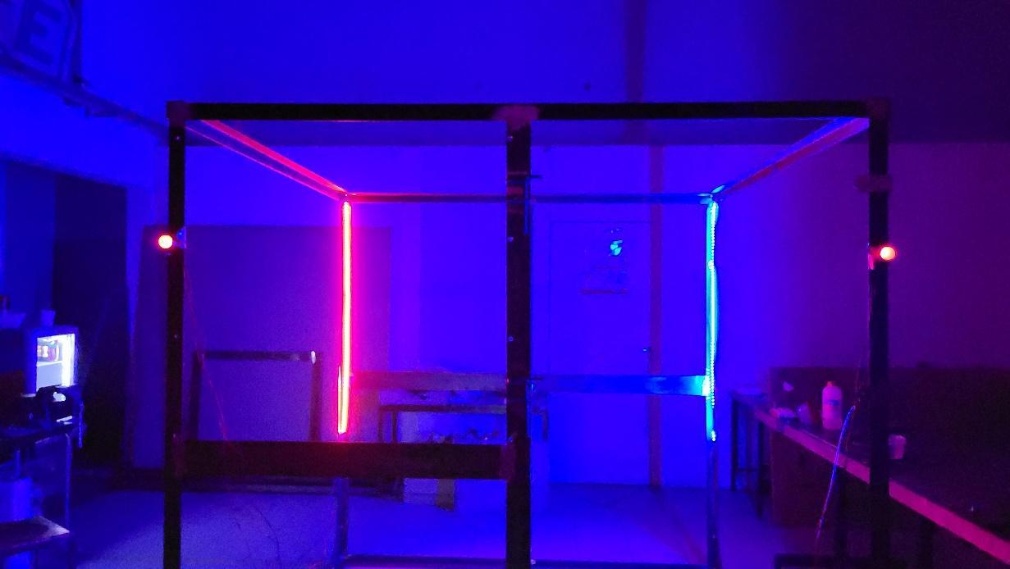
Slika 12. Postavljanje LED osvjetljenja oko čeličnog okvira kaveza
Sam kavez nema nikakve aktivne zamke ili oružja u sebi. Pod ima čeličnu ogradu visoku 10 cm koja je odmaknuta od bočnih stranica5 cm. Pod kaveza neće biti mijenjan između borbi.

3.12 Bodovanje borbi
Borba robota traje maksimalno 3 minute. Ako unutra te 3 minute dođe do Knockouta tada borba završava i pobjednik je bot koji je izvršio Knockout. Knockoutiranim botom se smatra onaj bot koji unatoč slanjima signala ne pokazuje kontrolirane kretnje nakon odbrojavanja od 10 sekundi. Ako se botovi međusobno zaglave i ne mogu se razdvojiti, vrijeme se zaustavlja, organizatori će pokušati razdvojit botove, ako uspiju borba se nastavlja i vrijeme se pokreće od kuda je stalo, ako organizatori ne uspiju razdvojiti botove borba tada staje i presudu donose suci. Ako nakon 3 minute oba borbena robota prežive ili se istovremeno Knockoutiraju pobjednik će se odrediti prema sustavu bodovanja.
Uvjeti sustava bodovanja prema kojima se kreira konačan broj bodova nakon borbi glase:
- Totalno oštećenje protivničkog bota (0-5 bodova)
- Agresivnost (0-3 bodova)
- Kontrola (0-3 bodova)
Suci koji se nalaze neposredno pored kaveza ocjenjuju borbu. Broj bodova svake od navedenih kategorija dijeli se između botova, pri čemu ukupan zbroj bodova oba bota iznosi 5+3+3=11.
Primjer bodovanja:
Tablica 1: Bodovanje borbi
Ime fightbota | Ime 1 | Ime 2
Totalno oštećenje | 2 | 3
Agresivnost | 3 | 0
Kontrola | 1 | 2
TOTAL: | 6 | 5

Nakon zbrajanja bodova suci će proglasiti pobjednika.

4. Radionice, predavanja i mentoriranje
Kako bi osigurali dovoljnu informiranost i upućenost studenata, u srpnju 2022. godine organizirano je prvo Uvodno predavanje u prostoriji Fakulteta strojarstva i brodogradnje. Između ostalog predavanje kojeg su vodili organizatori natjecanja, vodili su i vanjski suradnici. Mentori ovog projekta, Vedran Relja i Filip Kovačić Popov, svojim su prethodnim iskustvom u izradi borbenih robota upotpunili Fightbotics projekt prezentacijom gotovih borbenih robota i organizatorima dali kvalitetne savjete vezane za održavanje samog natjecanja.
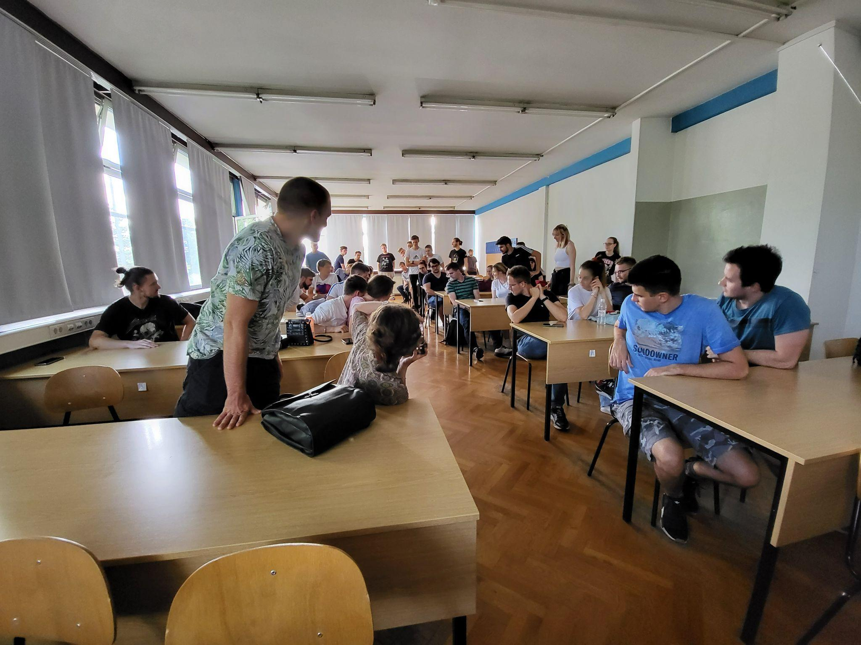
Slika 13. Uvodno predavanje u prostoriji FSB-a
Još od svoje srednje škole, Vedran Relja skupa sa Filipom Kovačićem Popovom, entuzijastično izrađuju borbene robote te približava taj koncept široj publici. U kasnijim godinama, Relja u suradnji s Radionom-makerspace Zagreb vodi radionice izrade borbenih robota te su se prije nekoliko godina u njegovoj organizaciji održale hobističke borbe robota na području Zaprešića.
Tijekom kolovoza u suradnji s Vedranom i Filipom, studentima je omogućen ciklus online-predavanja koja su služila kao svojevrsna pomoć pri dizajniranju robota. Predavanja, kao i snimak Uvodnog predavanja dostupna su na Fightbotics službenom Youtube kanalu [6].
Nadalje, tijekom studenog 2022. studentskim timovima su bile omogućene konzultacije i mentoriranje, kako bi se osigurala pouzdanost izrade i imao uvid u svaku fazu izrade borbenih robota natjecateljskih timova. Konzultacije su bile bitan dio komunikacije između organizatora, mentora te studentskih natjecateljskih timova. Iz tog razloga za bržu i jednostavniju komunikaciju omogućen je i Discord server na kojem su organizatori i mentori bili dostupni za bilo kakvu pomoć i upite.
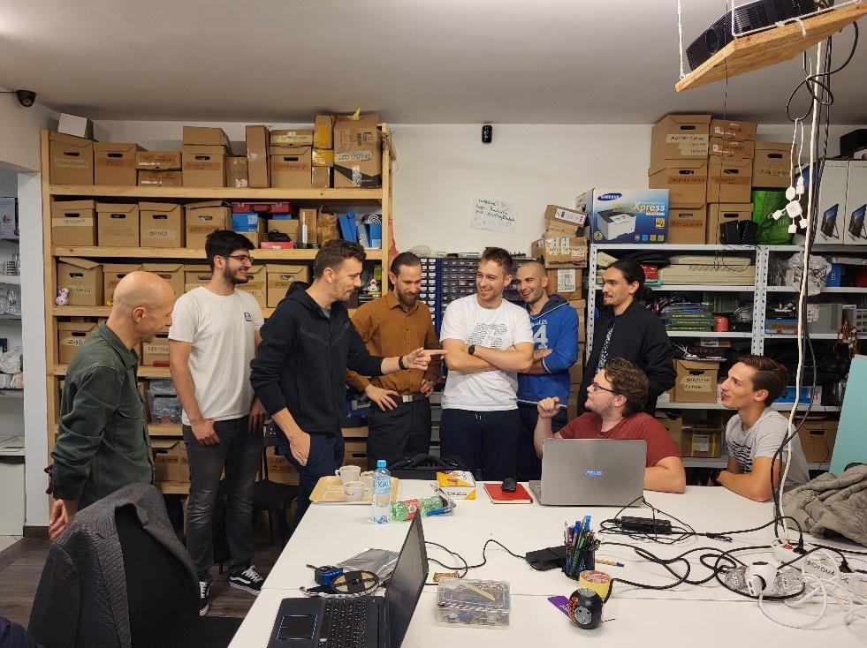
Slika 14. Tim Judge & jury na konzultacijama u Radioni Makerspace Zagreb
Praktične radionice su bile održavane četvrtkom i petkom u večernjim satima u prostorijama udruge “Uradi sam kulture” Radiona-makerspace Zagreb. Termini su bili rezervirani prema dogovorenom rasporedu s natjecateljima dok je fleksibilnost daljnjih dogovaranja zadržana digitalnom komunikacijom.
Na natjecanje se ukupno prijavilo 16 timova od kojih je 10 bilo studentskih. Budući da izrada borbenog robota objedinjuje više različitih disciplina, kao što je mehanika i CAD dizajna, elektroniku i komunikacije nekim timovima bilo je poprilično izazovno, te nažalost nisu uspjeli dovršiti svojeg robota. Što je na kraju rezultiralo da je 7 od 10 studentskih timova uspjelo realizirati svoje robote do kraja.

5. Dan natjecanja
Samo natjecanje održano je u Pauk dvorani koja se nalazi u sklopu Studentskog doma Stjepan Radić. Na dan natjecanja ključnu ulogu su imali studenti volonteri, koji su ne samo na dan natjecanja, već i tjednima prije marljivo radili na cjelokupnoj organizaciji. Što se tiče natjecateljske strane, u konačnici je sudjelovalo 10 od 16 prijavljenih timova budući da neki od njih nisu uspjeli dovršiti svog borbenog robota ili je došlo do nepredviđenih kvarova.
Posjećenost je bila značajna obzirom da je riječ o studentskom pilot- projektu. Medijska pokrivenost je također bila i više nego zadovoljavajuća, budući da se Hrvatska radiotelevizija ponudila prikazivati prvu borbu uživo u emisiji “Kod nas doma''.

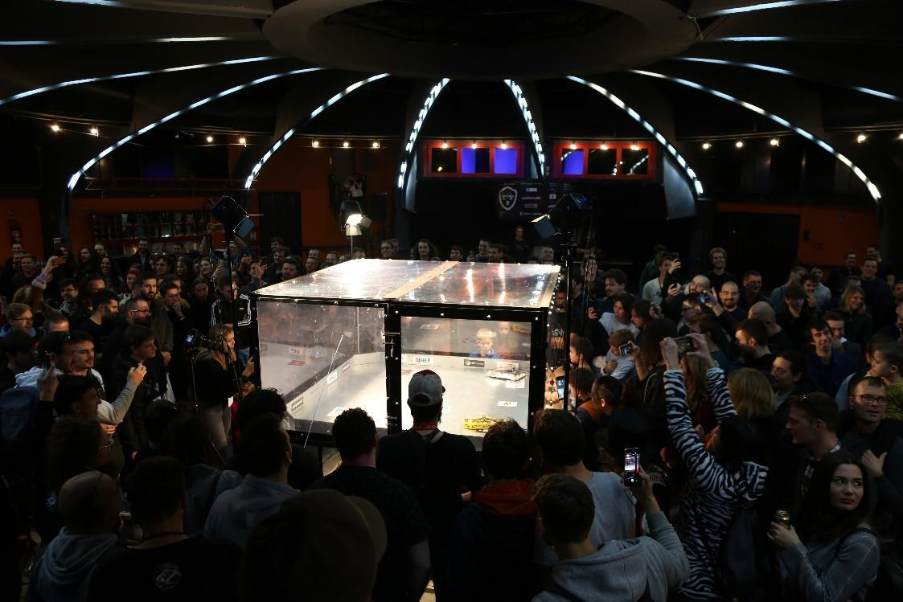
Slika 15. Natjecanje u SKUC Pauk dvorani

Događaj je posjetilo 300-400 ljudi kroz period od par sati. Osim studenata, u dvorani se našla publika svih dobnih uzrasta što je dodatno potvrdilo veličinu ovog projekta, odnosno da scena borbi robota ima svoj prostor i na području Hrvatske.
O uspjehu natjecanja moglo se pronaći i na raznim portalima poput Universitas- portal [7], Poslovni.hr [8], 24sata [9], Cropix [10], Srednja.hr [11], Svakodnevno.me [12]. Što se tiče natjecatelja, mogle su se vidjeti razne izvedbe borbenih robota te je bila vidljiva primjena znanja i savjeta s konzultacija i radionica koje su se održavale tijekom studenog za studentske timove.

5.1 Natjecatelji koji su sudjelovali na natjecanju
- Robot Udruge mehatroničara, “Spužva- bot”
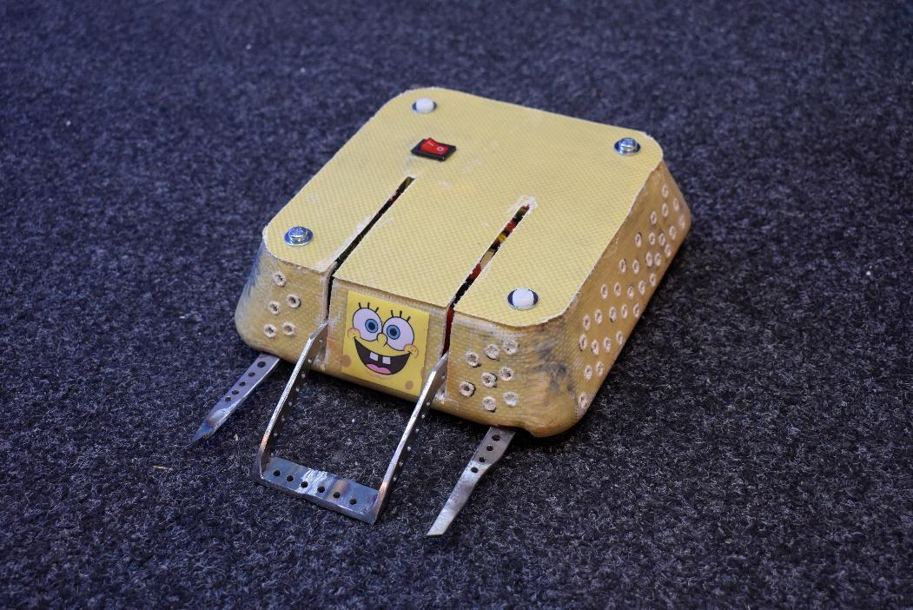
Slika 16. Spužva bot, robot Udruge mehatroničara

Robot Udruge mehatroničara se pokazao iznimno izdržljivim zbog svog oklopa načinjenog od kevlara (lagan i otporan materijal). Spužva bot posjeduje dva tipa oružja, s prednje i stražnje strane. Oružja su različitog tipa stoga se ne može svrstati niti u jednu od uobičajenih grupa borbenih robota. Prednje oružje je tipa Flipper, aluminijska vilica koja se okreče pomoću 2 servo motora velikog momenta te mu oni omogućuju podizanje i prevrtanje velikih tereta velikom brzinom. Stražnje oružje je tipa Drum Spinner koje se sastoji od čeličnog šupljeg valjka na koji su zavareni šiljci s izrazito tvrdim vrhovima za efikasno nanošenje štete. Što se tiče pogona, koriste se dva kotača pogonjeni s dva brushed DC motora. Sam robot može postići brzini od 5.6 km/h. Od elektronike su korišteni: baterija od 12 V, zatim voltage regulator koji spušta napon na 5V i šalje struju do mikrokontrolera Arduino Nano koji upravlja driverima motora.

- Robot tima Judge and Jury
Robot tima Judge and Jury je osvojio prvo mjesto u studentskom poredku, prikazan je na slici 17.

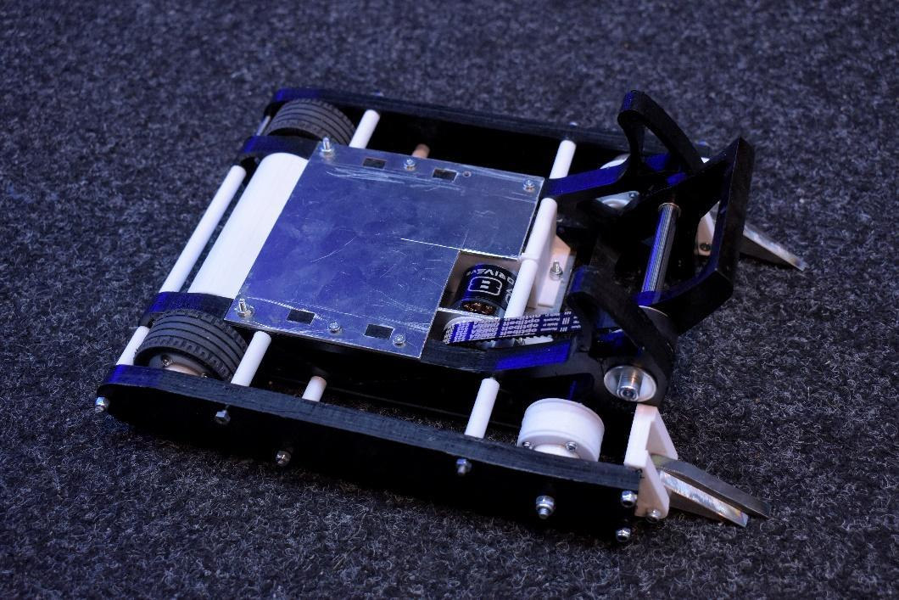
Slika 17. Robot Judge & jury
Robot je pogonjen s 9,7:1 redukcijom pri 1000 okretaja i direktno su spojeni na zadnje kotače promjera 5 cm koji zatim pogone brzinom do 2.6m/s i omogućavaju zatvaranje dijagonale arene unutar 1.5 s. Kako bi uopće mogli prenijeti taj okretni moment na pod,ekipa se odlučila na pogon na sva četiri kotača. Prednji nosač i klin printani su (petg) te dizajnirani da u slučaju jakog udarca otpadnu bez da se ošteti glavni okvir.prednji wedgletsi na šarci tako da uvijek diraju pod. Motor oružja zbog hlađenja otvoren zraku. Pogonski motori direktno montirani u glavni okvir. Nizak i strateški pozicioniran centar mase, korištenje magneta za bolje prianjanje te općenito format robota omogućio je pobjedu u borbama.

- Robot hobističkog tima Bauhaus
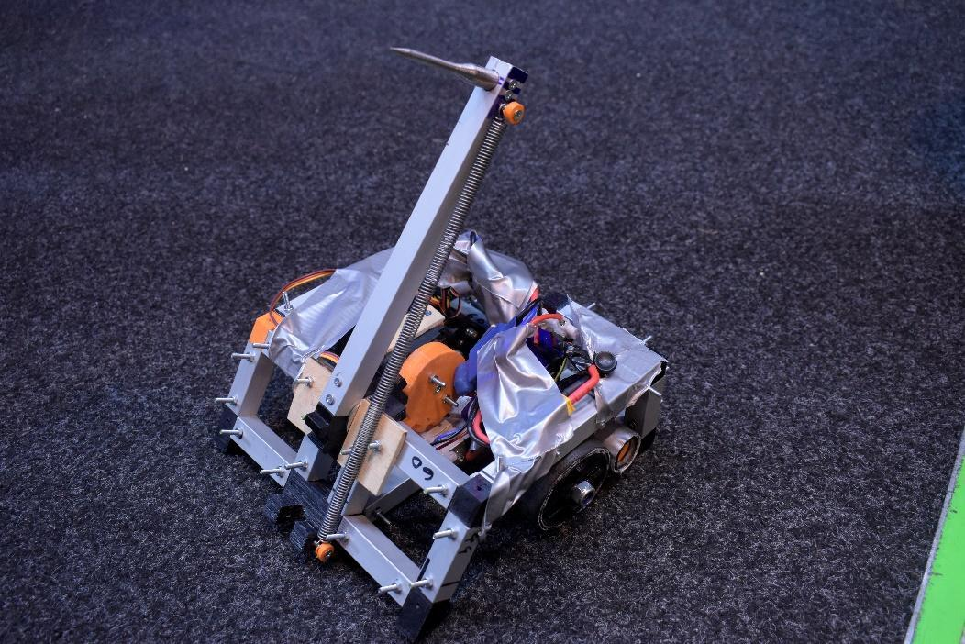
Slika 18. Robot hobističkog tima Bauhaus
Oružje ovog robota funkcionira na način da pomicanjem šipke na kojoj se nalazi metalni šiljak pokušava zabosti u funkcionalne dijelove neprijateljskog robota te ga tako trajno onesposobiti.
- Robot tima Srednje specifična abrazivna sarma - "Krešo"
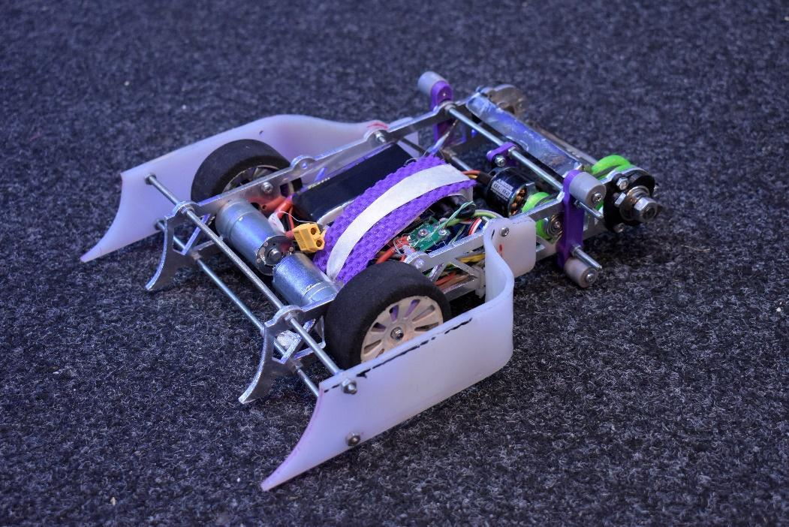
Slika 19. Robot Krešo
Robot tima Srednje specifična abrazivna sarma - Krešo je robot tipa spinner. Glavno oružje mu je “eggbeater” montiran na prednjem dijelu. Oružje pokreće brushless motor spojen na osovinu zupčastim remenom i baterija od 500mAh dok su za pogon korištena dva brushed motora s ugrađenim prijenosom spojena izravno na kotače i bateriju od 1500mAh. Robot je na dva pogonska kotača, te se s prednje strane se nalazi kugla iz ležaja u 3D printanom kućištu kako spinner ne bi dirao pod te se time oštećivao.
- Robot tvrtke Sinusmatik
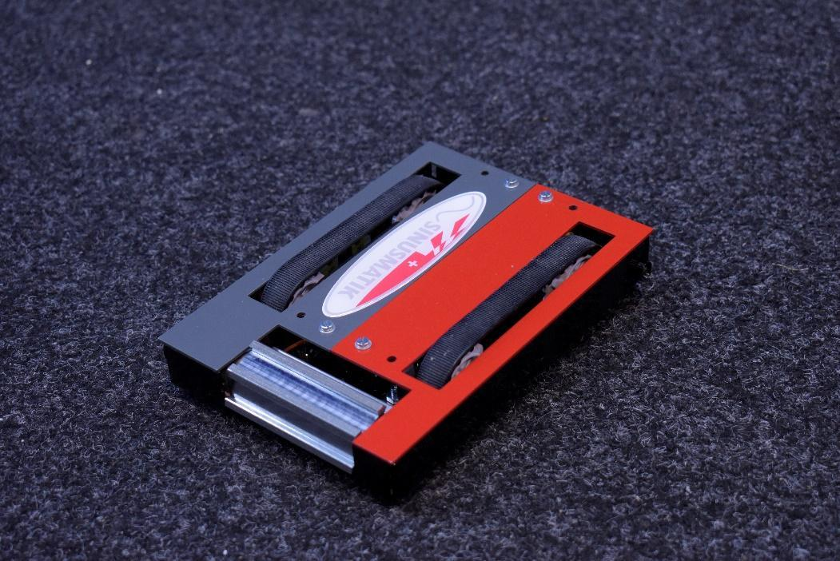
Slika 20. Robot tvrtke Sinusmatik d.o.o
Robot tvrtke Sinusmatik d.o.o kreće se pomoću gusjenica koje su pogonjene s dva motora. Oružje je načinjeno od šesterokutne šipke koja se rotira oko centra svoje osi, ta rotacija je također pogonjena motorom koji se nalazi u središtu oklopa robota. Oklop je načinjen od čeličnog lima radi veće otpornosti na udarce. Na stražnjoj strani se nalaze žaruljice koje signaliziraju aktivnost robota. Kontrola i upravljanje robota uspostavljena je korištenjem Arduino nano u kombinaciji s radiolink receiverom.
- Robot “Kremenko”
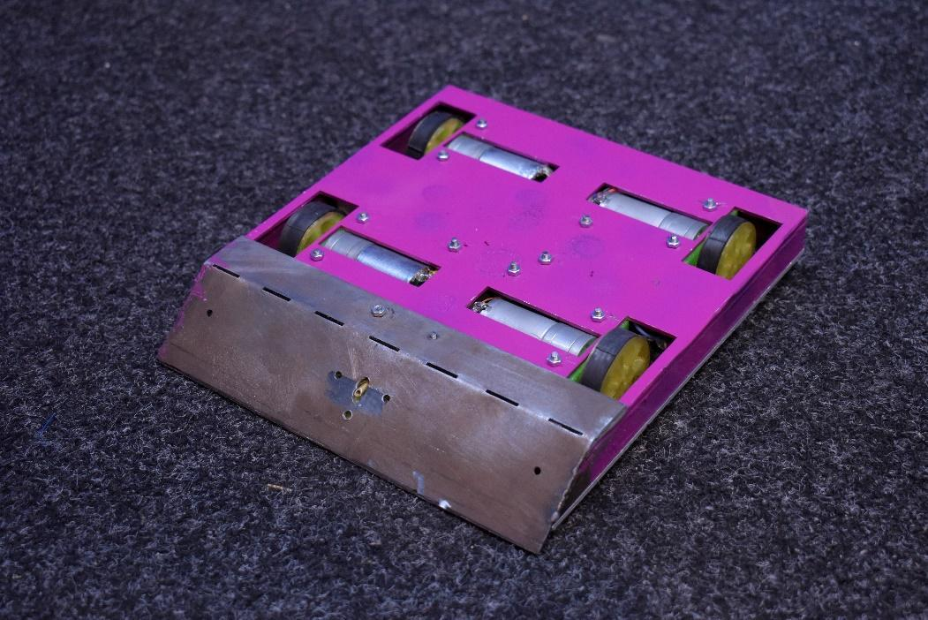
Slika 21. Robot Kremenko
Kremenko je jedini flamebot tip robota koji je sudjelovao na natjecanju, a sastoji se od osnovnih komponenti kao što su elektronički regulator brzine, LiPo baterija, servo-motor, motor s četkicama, te izdržljive oklopne konstrukcije. Ono što ovaj tip čini iznimnim je plinski spremnik u kojem se nalazi zapaljivi plin koji se svojim ispuštanjem iz spremnika zapali i time stvara prijetnju zapaljenja protivnika. Kremenko se istaknio i položajem kotača, budući da se nalaze i iznad oklopa, omogućeno mu je kretanje i u položaju rotiranom za 180 stupnjeva.
- Robot RAFI
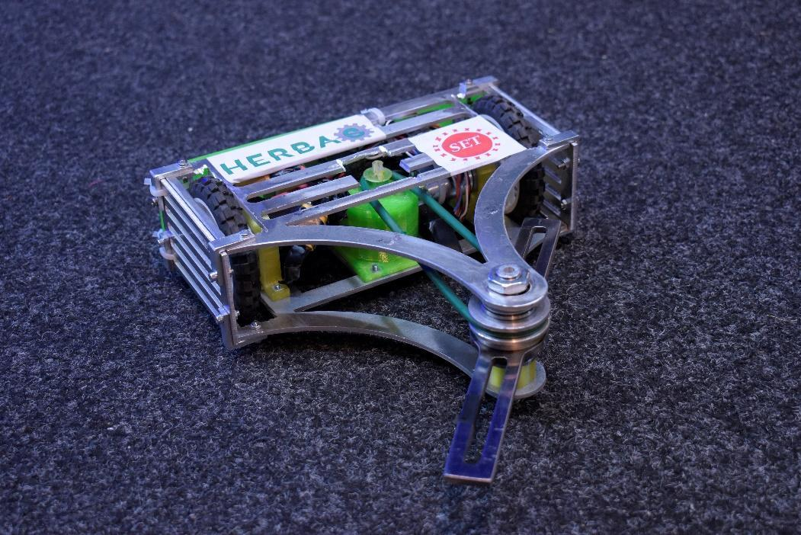
Slika 22. Robot RAFI
Robot RAFI se sastoji od oružja, bočne te gornje i donje oklopna stranica skupa s profilima koji spajaju ovog robota u kompaktnu cjelinu načinjenu od aluminijske legure AlMg3, dok je ostatak robota čine čelični vijci i PET-G plastika. Ovaj robot je horizontalni spinner koji na svojem vrhu ima štangu. Oružje je osigurano pritiskom aksijalnih ležaja (posljedica pritiska 4 matice M 14) te putem M5 uvrtnih vijaka.
- Robot srednjoškolskog tima Tehnička škola Ruđer Bošković - "Devastator"
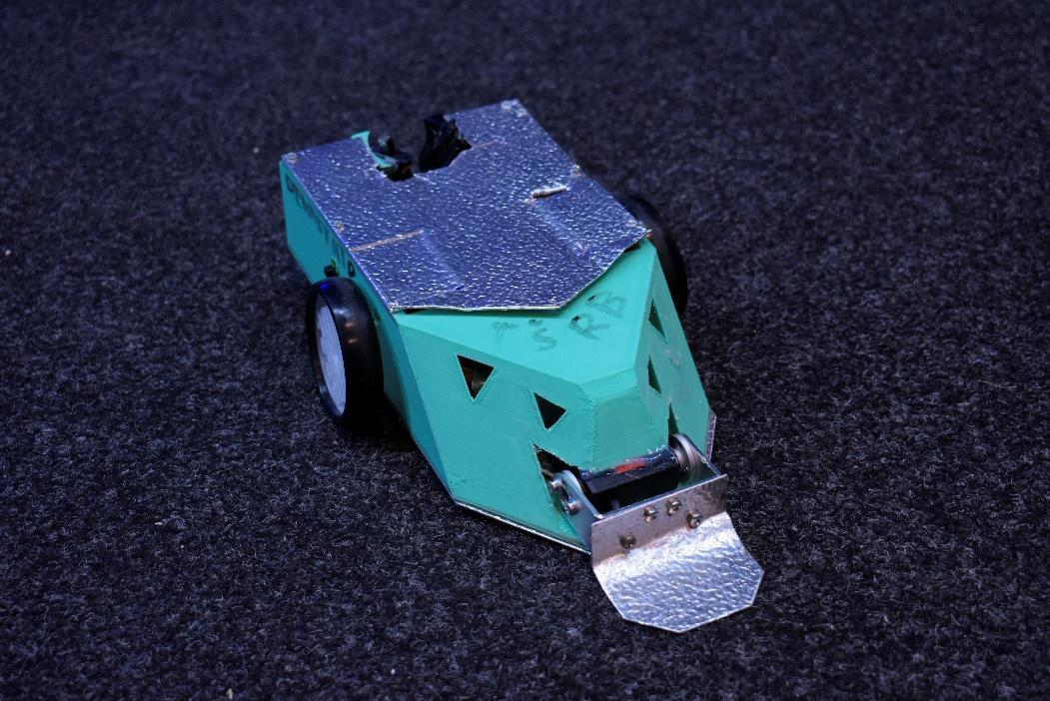
Slika 23. Robot Tehničke škole Ruđer Bošković - Devastator
Jedini srednjoškolski robot koji je sudjelovao u natjecanju pokazao se jako izdržljivim, te da je tim TŠRB razmišljao o popravcima između borbi što im je osiguravalo plasiranje u iduće krugove borbi. Ovaj robot je verzija robota “Lifter”, kretanje ostvaruje pomoću dva plastična kotača. Sudjelovanje Devastatora dokumentirao je profesor Robert Ljubek, koji je ujedno bio mentor ovog srednjoškolskog tima, snimanjem borbi, što je dostupno na poveznici [12].
- Robot “NDB”
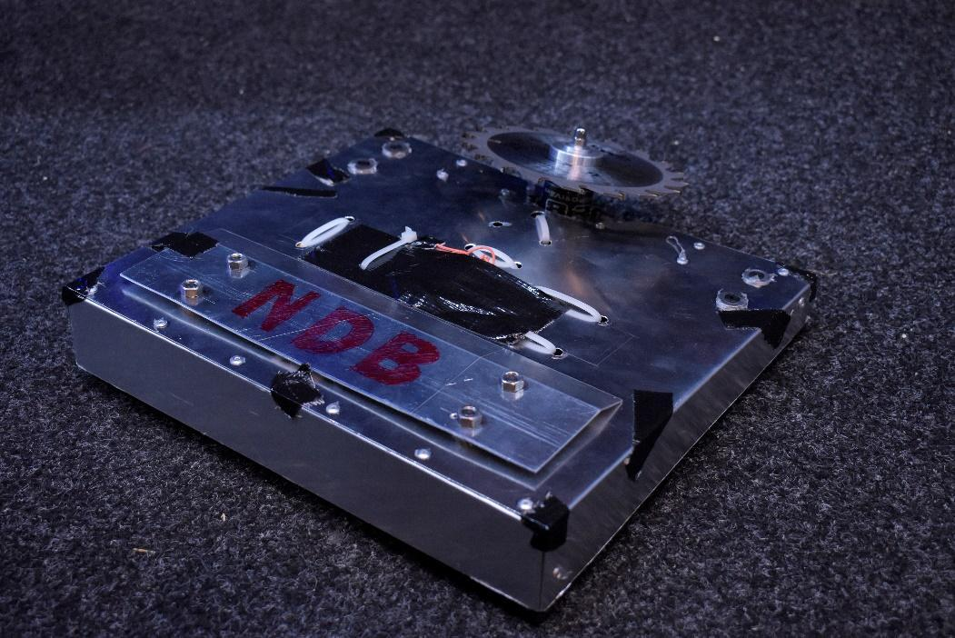
Slika 24. Robot hobističkog tima NDB
Robot tima NDB se kretao se uz pomoć dva motora koja stoje dijagonalno, zbog cijene i jednostavnosti. Oklopno tijelo je načinjeno od aluminija, a oružje čini čelični spinner. Unutar robota nalaze se dvije paralelno spojene baterije što rezultira dužim trajanja. Nažalost iako djeluje izdržljivo zbog svoje oklopne strukture, NDB je uspio izdržati samo jednu borbu za vrijeme natjecanja.
- Robot tima Goldoni- "Janko"
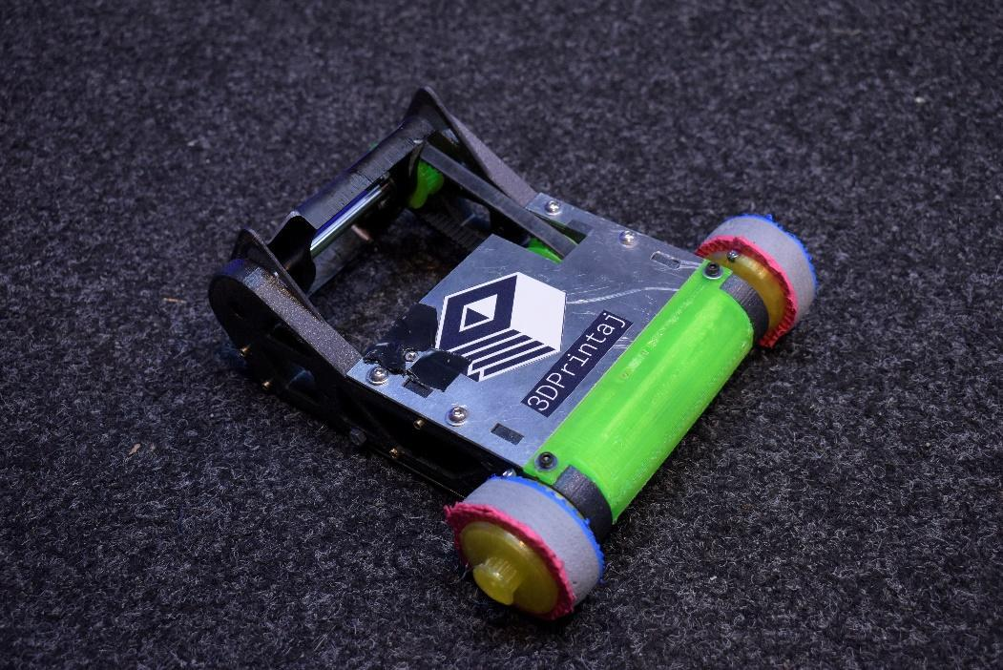
Slika 25. Robot tima Goldoni
Goldoni je robot vertikalni/drum spinner tip borbenog robota. Robot je male mase i izrađen je metodama poput FDM-a, laserskog rezanja i glodanja. Zbog jednostavne izrade, stražnji kotači su direktno spojeni na pogonske motore koji putem remena okreću i prednje motore. Što se tiče oružja, dizajnirano je na način da se što više energije prenese na protivničkog robota, koristeći veliku udaljenost od osi rotacije i zub koji pomaže zakačiti protivnika. Oružje ima svoje vratilo čime se štedi masa nekorištenjem osovine. Kotači su zaštićeni od udaraca bočnim stranicama koji su pričvršćeni vijcima i maticom. Fokus tijekom dizajna je bio osigurati krutost tijela robota. Robot se pali/gasi korištenjem vijka, a sva elektronika se nalazi u 3D printanom „kavezu koji se nalazi u kućištu robota.
- Robot tvrtke Greyp bikes
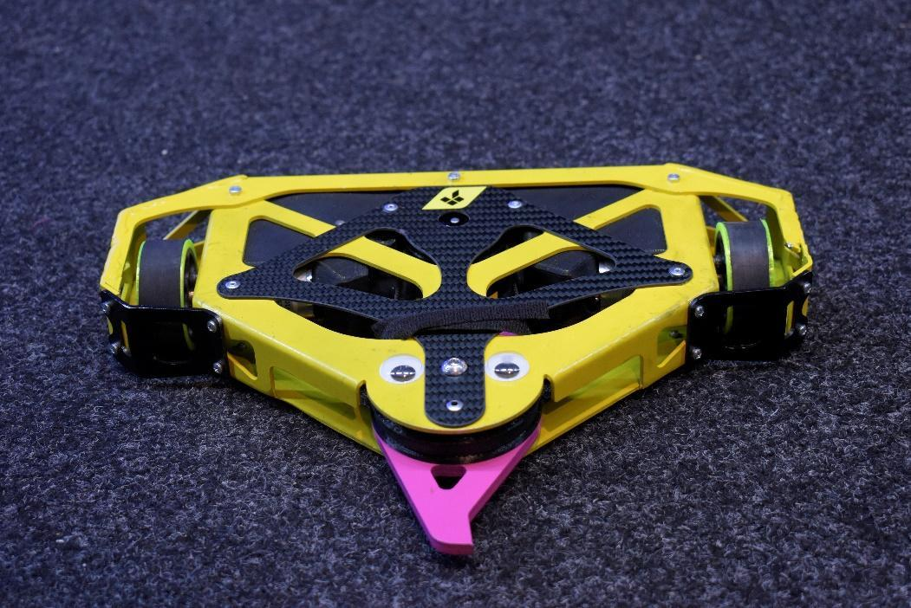
Slika 26. Robot tvrtke Greyp bikes d.o.o, pobjednički robot
Tim Greyp je napravio robota tipa horizontalnog spinnera pod imenom.Penetrator6000. Robot je izrađen od zavarenih aluminijskih ploča, čeličnog oružja i kompozitskih ploča sa karbonskim vlaknima. Za pogon koristi dva istosmjerna komutirana motora koja su direktno spojena na kotače preko zupčastog prijenosa. Oružje radi veće energetske gustoće koristi BLDC motor. Cijeli robot je visok 5cm, što mu daje veliku stabilnost i osigurava brzi oporavak nakon udarca. Cijeli dizajn je vrlo modularan i osmišljen za brze popravke između borbi. Robot je bio pobjednik natjecanja.

Po završetku borbi, nekolicina robota je sudjelovala u izložbi „Bestijari elektroentiteta br.3: Izmijenjene stvarnosti”, koja se održala u Tehničkom muzeju Nikole Tesle tijekom prosinca 2022. godine. Izložbu je organizirala Deborah Hustić koja je također omogućila radionice i konzultacije u Makerspace- Radioni.

6. Značaj za zajednicu: osnivanje Studentskog makerspacea- Strojarnica
Iz projekta Fightbotics se rodila ideja da se osnuje udruga Studentski makerspace Strojarnica. Udruga je trenutno u fazi osnivanja, a njezini osnivači su Vedran Kocijan, Dorian Erić, Marta Vukoja i Hana Ilijazović. Udruga je zamišljena kao prvi studentski makerspace na području Sveučilišta u Zagrebu. Studenti će moći dolaziti u radionicu udruge (makerspace) i izrađivati, popravljati svoje robote ili bilo koje druge projekte koje žele realizirati (završne radove, diplomske radove…), a sama udruga, tj. radionica udruge će im to omogućiti.
Ciljevi udruge su:
- Promicanje razvitka “uradi sam” kulture kroz umjetnost, nove tehnologije i znanost putem suradničkih projekata, te organiziranje i održavanje radionica, seminara, izložbi, konferencija i manifestacija
- Produkcija radova i istraživanje kulturnih, umjetničkih, tehničkih i edukacijskih inovacija
- Razvijanje programa međunarodne suradnje i umrežavanja, te uključivanja u rad inozemnih fizičkih i pravnih osoba
- Planiranje rada, organizacija edukativnih predavanja, izleta, tribina, skupova i slično
- Jačanje suradnje sa srodnim organizacijama, udrugama i gospodarstvom u Hrvatskoj i izvan nje
- Povezivanje studenata u svrsi razmjene iskustva i suradnje na području kulture, umjetnosti u kontekstu “uradi sam' zajednice
- Upravljanje objektima kojima je udruga vlasnik ili korisnik
- Produciranje digitalnog sadržaja iz područja ciljeva Udruge, a u skladu s posebnim zakonskim propisima
- Podupiranje i promicanje stručnog rada, edukacije i tehnološkog usavršavanja članova udruge, kao i šire javnosti

Područja djelovanja udruge sukladno ciljevima su:
- obrazovanje, znanost i istraživanje
- tehnička kultura
- kultura i umjetnost
- međunarodna suradnja

7. Budućnost i vizija Fightbotics projekta - borbe 2023. godine
Fightbotics 2022. započeo je kao studentski pilot projekt s ciljem održavanja prvih studentskih borbi robota u Hrvatskoj. Projekt je svojim rezultatom pokazao kako postoji zainteresiranost kako sa strane studenata i srednjih škola, tako i strane domaćih tvrtki voljnih sponzorirati i podržati takvo natjecanje.
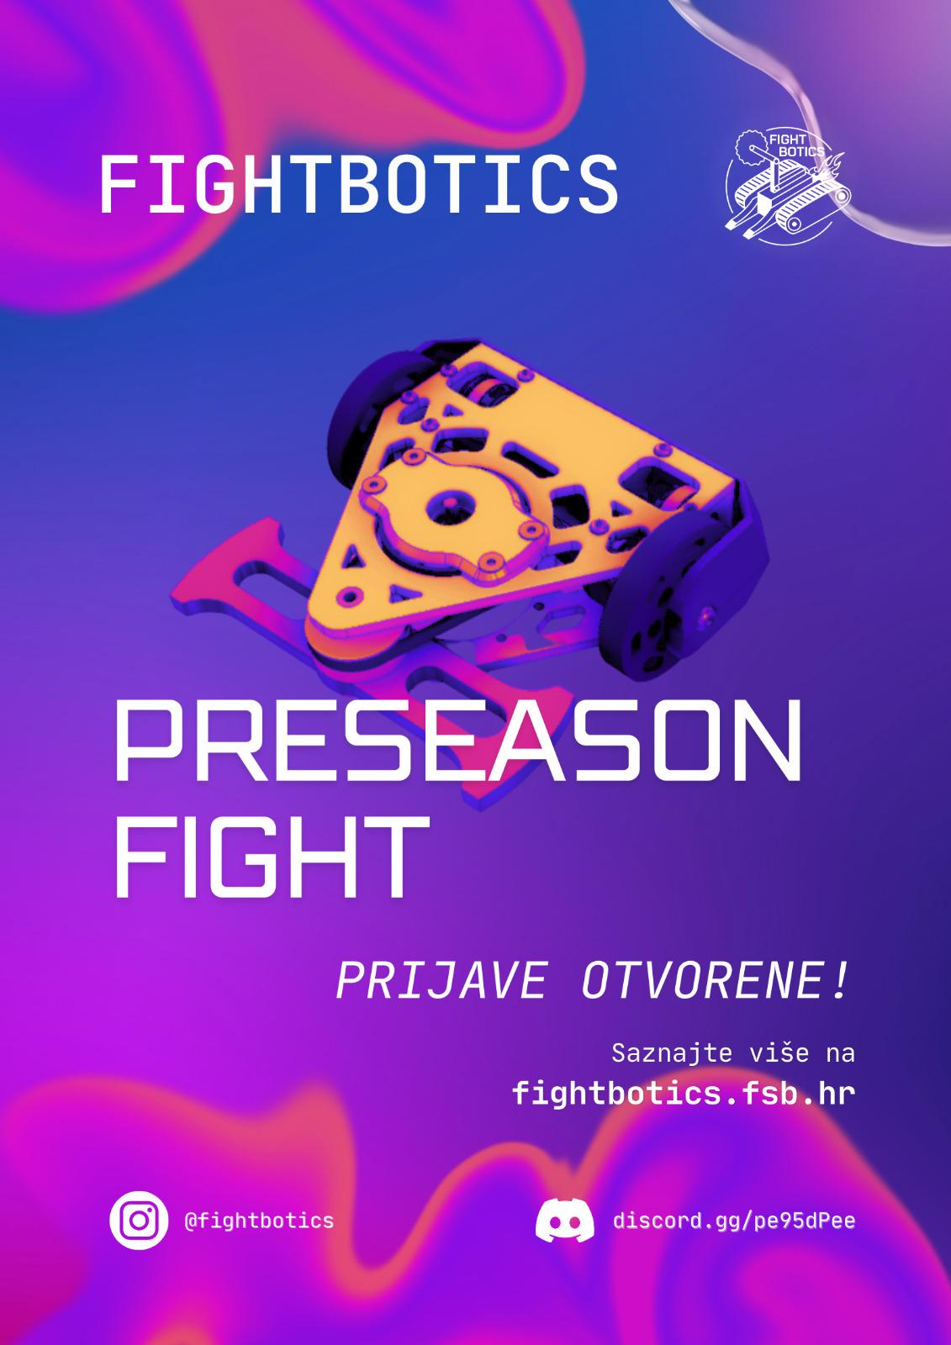
Slika 27. Plakat Fightbotics-preseason fight natjecanja

Partnerskim suradnjama s tvrtkama i drugim udrugama, kao i stjecanjem iskustva u marketinškom i logističkom aspektu organizacije, stvorila se podloga koja omogućuje daljnju provedbu projekta sličnih razmjera na području grada Zagreba i šire. Kako bi se održao kontinuitet natjecanja i stvorila kultna scena borbi robota, organiziraju se sljedeće borbe robota pod nazivom Fightbotics- preseason fight.

8. Zahvale
Ovim putem zahvaljujemo svima koji su pomogli u realizaciji projekta kao članovi organizacijskog i vizualnog tima, volonteri u sklapanju figurica i montaži kaveza, volonterima i tehničkom osoblju na dan održavanja natjecanja. Zahvaljujemo Studentskom centru Sveučilišta u Zagrebu na susretljivosti, kao i svim sponzorskim, donacijskim i realizacijskim partnerima s kojima smo surađivali, te Udruzi inovatora na doprinosu u ostvarivanju projekta.

9. Literatura
[1] Službena stranica Fightbotic projekta:
https://fightbotics.fsb.hr/
[2] Web - stranica TVZ robot tima za izradu borbenog robota:
https://robotim.tvz.hr
[3] Google Form za prijavu na natjecanje Fightbotic 2022: https://docs.google.com/forms/d/e/1FAIpQLSd8MGPfDrTyWLfaUcyGPhFZdNquJij_F9qOqVzbJaCzxU HGTQ/viewform
[4] Web stranica Radione - makerspace Zagreb:
https://radiona.org/
[5] Google Maps lokacija SKAUC Pauk dvorane:
https://www.google.com/maps/place/Studentski+dom+Stjepan+Radi%C4%87/@45.7850592,15.9474506,21z/data=!4m8!1m2!2m1!1spauk+dvorana!3m4!1s0x4765d69c024ceba1:0x203b56fc872a5bdc!8m2!3d45.7850592!4d15.9477242?hl=hr-HR
[6] Fightbotics YouTube kanal:
https://www.youtube.com/@fightbotics894
[7] Universitas portal o Fightbotics događaju:
https://www.universitas-portal.hr/fightbotics-studentske-borbe-robota/
[8] Portal Poslovni.hr o Fightbotics događaju: https://www.poslovni.hr/sci-tech/kroz-borbu-robota-zele-povezati-domace-tvrtke-sa-studentima-4366878
[9] Portal 24 sata o Fightbotics događaju:
https://www.24sata.hr/tech/kakav-spektakl-roboti-se-borili-u-ringu-studentskog-doma-na-prvom-fihtboticsu-u-hrvatskoj-873637
[10] Cropix slike Fightbotics događaja:
https://www.cropix.hr/foto.php?mediaID=1972647&gid=165509
[11] Portal Srednja. hr o Fightbotics događaju:
https://www.srednja.hr/novosti/zagrebacki-faks-ove-godine-organizira-prve-studentske-borbe-robota-prijave-su-u-tijeku/
[12] Portal Svakodnevno. me o Fightbotics događaju: https://www.svakodnevno.me/2022/11/15/kakav-spektakl-roboti-se-borili-u-ringu-studentskog-doma-na-prvom-fightboticsu-u-hrvatskoj/?utm_source=rss&utm_medium=rss&utm_campaign=kakav-spektakl-roboti-se-borili-u-ringu-studentskog-doma-na-prvom-fightboticsu-u-hrvatskoj
[13] YouTube poveznica na video o robotu Tehničke škole Ruđer Bošković:
https://www.youtube.com/watch?v=ba2MYMdM2fY&t=313s
[14] Pravilnik o izradi borbenih robota
https://fightbotics.fsb.hr/pravilnik
[15] Instragram profil Fightbotics događaja:
https://www.instagram.com/fightbotics/

10. Sažetak
Fightbotics studentski je projekt namijenjen studentima STEM područja kao i široj javnosti sa svrhom natjecanja u izradi i borbi robota. Sudjelovanjem na našem natjecanju timovi se suočavaju s različitim inženjerskim izazovima poput programiranja i radio kontrole, odabira konstrukcijskih materijala te proračuna i CAD dizajniranja željenih borbenih robota. Sama jezgra natjecanje je pravilnik kojim se određuju pravila o izradi borbenih robota, prijave i sufinanciranja timova te bodovanja borbi. Izrađenim borbeni roboti potom se bore u pomno izrađenoj areni za borbi na glavnom natjecanju Fightbotics.Organizacija natjecanja podijeljena je u 3 izvedbena dijela: uvodno predavanje i odnos s javnošću, održavanje praktičnih radionica, te glavnog događaja natjecanja u borbi robota. Cilj ovog multidisciplinarnog projekta je potaknuti studente da primijene svoje znanje u rješavanju stvarnih inženjerskih problema, steknu vrijedno iskustvo rada u timu, upoznaju buduće poslodavce i da se organizacijom ovakvog događanja izgradi zajednica entuzijasta borbi robota u Hrvatskoj.

11. Abstract
Fightbotics is a student-led project aimed at STEM students and the wider public, with the purpose of competing in the creation and combat of advanced robots. Through participating in our competition, teams confront a wide range of engineering challenges, including programming and radio control, selecting construction materials, and calculating and designing their desired combat robots in CAD software. At the heart of the competition lies a set of guidelines that outline the rules governing the creation of combat robots, team applications and funding, as well as the scoring system for fights. Once constructed, these formidable robots are pitted against each other in a meticulously crafted combat arena during the main Fightbotics event. The organization of the competition is divided into three distinct parts: an introductory lecture and public relations phase, practical workshops, and the main robot fighting event. The goal of this multidisciplinary project is to inspire students to apply their theoretical knowledge and practical skills to solving real-world engineering problems, while simultaneously fostering valuable experience in teamwork and collaboration. This event also provides a unique opportunity for participants to connect with potential future employers and build a passionate community of robot enthusiasts throughout Croatia.

12. Popis autora rada
Fakultet strojarstva i brodogradnje
Vedran Kocijan, Marta Vukoja, Hana Ilijazović, Noa Galić, Marin Dominiković, Krunoslav Drašković, Karlo Kreč, Ela Đipalo, David Gašparić, Patrik Miklaužić, Jana Leko, Matija Gluhak, Karlo Košanski
Fakultet elektrotehnike i računarstva
Dorian Erić, Dominik Erić, Marko Srpak
Prirodoslovno- matematički fakultet
Gabrijel Kraljević, Dino Jeričević
Akademija likovne umjetnosti
Ema Bilaver
Grafički fakultet
Ana Ljubić
Agronomski fakultet
Barbara Vukadin

Bot- robot, borbeni robot

